UNIVERSIDADE CATÓLICA DE MOÇAMBIQUE
INSTITUTO DE EDUCAÇÃO À DISTÂNCIA
LICENCIATURA EM ENSINO DE PORTUGUES

A INFLUENCIA DA LÍNGUA MATERNA NO APRENDIZADO DO PORTUGUÊS
CASO DE ESTUDO: ESCOLA PRIMARIA DE CANJANDA 5ª CLASSE

Nelsa Querino Carlos Caetano

Tete
2025

UNIVERSIDADE CATÓLICA DE MOÇAMBIQUE
INSTITUTO DE EDUCAÇÃO À DISTÂNCIA
LICENCIATURA EM ENSINO DE PORTUGUES

A INFLUENCIA DA LÍNGUA MATERNA NO APRENDIZADO DO PORTUGUÊS
CASO DE ESTUDO: ESCOLA PRIMARIA DE CANJANDA 5ª CLASSE

Nelsa Querino Carlos Caetano

O presente projecto é submetido a Universidade Católica de Moçambique, Faculdade de Ciências, como condição parcial para obtenção do grau de Licenciatura em ensino da língua portuguesa.
Supervisor:

Tete
2040

DECLARAÇÃO

Declaro, sob compromisso de honra, que o presente trabalho de fim de curso é da minha autoria e que todo o trabalho, ideias, frases ou informações de outras fontes estão devidamente citadas e referenciadas.

Local: ____________________
Data: ____ de ______________ de 20____

________________________________
Nelsa Querino Carlos Caetano

EPÍGRAFE

"A educação é o instrumento mais poderoso para transformar o mundo, pois é através da linguagem que construímos o conhecimento, partilhamos culturas e abrimos caminhos para o futuro."
— Adaptado do pensamento de Nelson Mandela

DEDICATÓRIA

Dedico este trabalho, primeiramente, à minha família, pelo amor, suporte constante e por serem a base que sustentou toda a minha caminhada académica.
Ao meu marido, pelo companheirismo, paciência, compreensão e incentivo incondicional, especialmente nos momentos mais desafiadores desta jornada.
Aos meus amigos, pela motivação, apoio moral e por acreditarem no meu potencial mesmo quando as dificuldades pareciam maiores.
Dedico ainda a todos aqueles que, de alguma forma, contribuíram para que este sonho se tornasse realidade.
.

AGRADECIMENTOS

Os meus mais profundos e sinceros agradecimentos são dirigidos a todos aqueles que contribuíram, direta ou indiretamente, para a realização deste trabalho académico.
Expresso a minha especial gratidão ao meu Orientador(a), Domingos Ailande, pela orientação científica rigorosa, dedicação exemplar, disponibilidade permanente e pelos valiosos ensinamentos que tornaram possível a concretização desta investigação.
Agradeço igualmente à direção, aos professores e aos funcionários da Escola Primária Canjanda, pela colaboração institucional, receptividade e apoio prestado durante todo o processo de recolha de dados, fundamentais para o sucesso deste estudo.
À minha família, Teresa Querino Carlos, manifesto a minha eterna gratidão pelo amor incondicional, suporte constante, compreensão e incentivo ao longo de toda a minha formação académica. A sua presença, confiança e encorajamento foram determinantes para que este objetivo se tornasse realidade.
Ao meu marido, Sábado Arnaldo Gandar, dirijo um agradecimento muito especial pelo companheirismo, paciência, apoio emocional e encorajamento contínuo, sobretudo nos momentos de maior exigência. O seu apoio foi um pilar essencial nesta caminhada.
Aos meus amigos e colegas, Teresa Querino Carlos, agradeço pela amizade sincera, motivação, partilha de conhecimentos e apoio moral demonstrados ao longo deste percurso, contribuindo significativamente para que esta etapa fosse concluída com êxito.
Por fim, estendo o meu reconhecimento a todas as demais pessoas e instituições que, de alguma forma, contribuíram para a concretização deste trabalho. A todos, a minha profunda e sincera gratidão.

LISTA DE ABREVIATURAS
Abreviatura | Significado
APA | American Psychological Association
CEA | Centro de Estudos Africanos
INE | Instituto Nacional de Estatística
L1 | Língua Materna / Primeira Língua
L2 | Língua Segunda / Segunda Língua
MINEDH | Ministério da Educação e Desenvolvimento Humano
UCM | Universidade Católica de Moçambique
UEM | Universidade Eduardo Mondlane
UNESCO | Organização das Nações Unidas para a Educação, a Ciência e a Cultura

RESUMO
O presente estudo investigou a influência da língua materna (Cinyungwe) no processo de aprendizagem do português pelos alunos da 5ª classe da Escola Primária Canjanda, na Província de Tete, Moçambique. A investigação partiu da constatação de que, num contexto sociolinguístico marcado pela hegemonia das línguas bantu, os alunos enfrentam dificuldades significativas na aquisição da língua portuguesa como língua segunda (L2), o que compromete o seu desempenho académico e a sua progressão escolar.
Adotou-se uma abordagem metodológica de natureza mista, inscrita no paradigma qualitativo com elementos quantitativos, combinando quatro instrumentos de recolha de dados: observação participante em 10 aulas de Língua Portuguesa (500 minutos), entrevistas semiestruturadas com 1 professor e 1 membro da direção, questionários aplicados a 40 alunos e análise documental de 120 produções escritas. A análise dos dados fundamentou-se no modelo de Análise de Conteúdo de Bardin (2016) e foi interpretada à luz da teoria da Interlíngua de Selinker (1972).
Os resultados demonstraram que a influência da língua materna é um fator estrutural e sistemático na aprendizagem do português, manifestando-se através de interferências nos níveis fonológico (228 erros identificados, sendo a labialização o mais frequente com 40,8%), morfossintático (presente em 78% dos textos analisados) e semântico. As três hipóteses formuladas foram confirmadas: a L1 exerce influência significativa sobre a aprendizagem; a interferência manifesta-se na pronúncia, estrutura frásica e escrita; e o uso limitado do português no ambiente familiar (96% dos alunos não utilizam português em casa) contribui para as dificuldades escolares.
Conclui-se que a valorização da língua materna como ponte pedagógica, a formação docente especializada em ensino de português como L2 e a implementação de políticas linguísticas mais inclusivas são condições essenciais para promover um bilinguismo aditivo e contribuir para o desenvolvimento integral dos alunos moçambicanos.

Palavras-chave: Língua materna; Aprendizagem do português; Interferência linguística; Cinyungwe; Bilinguismo; Ensino primário; Moçambique.

ABSTRACT
This study investigated the influence of the mother tongue (Cinyungwe) on the Portuguese language learning process among 5th grade students at Canjanda Primary School, in Tete Province, Mozambique. The investigation was based on the observation that, in a sociolinguistic context marked by the hegemony of Bantu languages, students face significant difficulties in acquiring Portuguese as a second language (L2), which compromises their academic performance and school progression.
A mixed methodological approach was adopted, within the qualitative paradigm with quantitative elements, combining four data collection instruments: participant observation in 10 Portuguese Language classes (500 minutes), semi-structured interviews with 2 teachers and 1 school administrator, questionnaires applied to 25 students, and documentary analysis of 75 written productions. Data analysis was based on Bardin's (2016) Content Analysis model and was interpreted in light of Selinker's (1972) Interlanguage theory.
The results demonstrated that the influence of the mother tongue is a structural and systematic factor in Portuguese language learning, manifesting through interferences at phonological (142 errors identified, with labialization being the most frequent at 40.8%), morphosyntactic (present in 78% of the analyzed texts), and semantic levels. The three formulated hypotheses were confirmed: L1 exerts significant influence on learning; interference manifests in pronunciation, phrase structure, and writing; and the limited use of Portuguese in the family environment (96% of students do not use Portuguese at home) contributes to school difficulties.
It is concluded that valuing the mother tongue as a pedagogical bridge, specialized teacher training in teaching Portuguese as L2, and the implementation of more inclusive language policies are essential conditions for promoting additive bilingualism and contributing to the integral development of Mozambican students.

Keywords: Mother tongue; Portuguese language learning; Linguistic interference; Cinyungwe; Bilingualism; Primary education; Mozambique.

ÍNDICE DE TABELAS
Tabela 1. Perfil Linguístico dos Alunos Participantes (n=40) 38
Tabela 2. Síntese dos Instrumentos de Recolha de Dados 39
Tabela 3. Matriz de Categorização da Análise de Conteúdo 40
Tabela 4. Frequência de Uso de Línguas por Contexto Social (n=40) 42
Tabela 5. Percepção de Dificuldades pelos Alunos (n=40) 44
Tabela 6. Tipologia de Erros Fonológicos na Escrita (n=228 erros) 45
Tabela 7. Erros Morfossintáticos Recorrentes (n=120 documentos) 46
Tabela 8. Exemplos de Falas dos Alunos e Análise Linguística 46
Tabela 9. Evidências de Confirmação da Hipótese H1 50
Tabela 10. Correspondência entre Objetivos, Dados e Resultados 53
Tabela 11. Verificação das Hipóteses da Investigação 54

ÍNDICE DE FIGURAS
Figura 1. Perfil Linguístico dos Alunos Participantes (n=40) 39
Figura 2. Uso de Línguas por Contexto Social 43
Figura 3. Percepção de Dificuldades dos Alunos 44
Figura 4. Distribuição dos Erros Fonológicos 45
Figura 5. Grau de Convergência entre Instrumentos 48

Índice
1. INTRODUÇÃO 14
1.1. Contextualização 14
1.2. Formulação do Problema 14
1.3. Objetivos da Pesquisa. 15
1.3.1. Objetivo Geral 15
1.3.2. Objetivos Específicos 15
1.4. Hipóteses ou Questões de Investigação 15
1.5. Metodologia 16
1.6. Relevância da Investigação. 16
1.7. Estrutura/Organização do Projeto de Investigação 16
2. REVISÃO DE LITERATURA 18
2.1. Língua Materna e Seus Fundamentos 18
2.1.1. Conceito de língua materna 18
2.1.2. Importância cognitiva e sociocultural 18
2.1.3. Língua Materna e Construção da Identidade Linguística 19
2.2. Aprendizagem do Português como Língua Segunda (L2) 20
2.2.1. Aquisição e aprendizagem da L2 20
2.2.2. Factores que influenciam a aprendizagem do português 20
2.2.3. Diferenças entre Língua Segunda (L2) e Língua Estrangeira 21
2.2.4. Papel do Ambiente Linguístico na Aprendizagem do Português 21
2.3. Interferência Linguística da L1 no Português 22
2.3.1. Interferência fonológica 22
2.3.2. Interferência morfossintática 22
2.3.3. Interferência Lexical 22
2.3.4. Interferência Semântica e Pragmática 37
2.4. Bilinguismo no Contexto Escolar 37
2.4.1. Noções básicas de bilinguismo 37
2.4.2. Desafios no ensino-aprendizagem 24
2.4.2. Tipos de Bilinguismo no Contexto Educacional 24
2.4.3. Benefícios do Bilinguismo para a Aprendizagem 24
2.5 Políticas Linguísticas e Educacionais em Moçambique 40
2.5.1 O Português como Língua Oficial e de Escolarização 40
2.5.2 As Línguas Moçambicanas no Sistema Educativo 40
2.5.3 Educação Bilingue em Moçambique: Princípios e Objetivos 26
2.5.4 Impacto das Políticas Linguísticas no Ensino Primário 27
2.6 Abordagens Pedagógicas para o Ensino do Português como L2 27
2.6.1 Estratégias Metodológicas em Contextos Multilíngues 27
2.6.2 O Papel do Professor no Ensino do Português como L2 28
2.6.3 Materiais Didáticos e Recursos Pedagógicos no Ensino da L2 28
2.6.4 Avaliação da Aprendizagem do Português como L2 28
2.7 A Língua Materna como Recurso Pedagógico 29
2.7.1 Vantagens do Uso da Língua Materna na Sala de Aula 29
2.7.2 Limitações e Desafios do Uso da Língua Materna 29
2.7.3 Estratégias de Integração da Língua Materna no Ensino do Português 29
2.7.4 Transição Progressiva da Língua Materna para o Português 30
3. METODOLOGIA DA PESQUISA 31
3.1 Paradigma e Tipo de Estudo 31
31
3.4 Técnicas e Instrumentos de Recolha de Dados 32
3.4.1 Observação 32
3.4.2 Entrevistas 33
3.4.3 Questionários 33
3.4.4 Análise Documental 33
3.5 Modelo de Análise de Dados 34
4. ANÁLISE E INTERPRETAÇÃO DE DADOS 35
4.1. Caracterização do Local de Estudo 35
4.1.1. Enquadramento Geográfico da Escola Primaria de Canjanda 35
4.1.2. Contexto Sociolinguístico da Comunidade Escolar 35
4.2. Apresentação Geral dos Dados Recolhidos 36
4.2.1. Caracterização dos Participantes do Estudo 36
4.2.2. Procedimentos de Recolha de Dados 37
4.3. Critérios e Categorias de Análise dos Dados 38
4.3.1. Modelo de Análise de Conteúdo Utilizado 38
4.3.2. Definição das Categorias e Subcategorias de Análise 38
4.4. Análise dos Dados da Observação em Sala de Aula 39
4.4.1. Uso da Língua Materna nas Interações em Sala de Aula 39
4.4.2. Dificuldades Linguísticas Observadas na Oralidade 39
4.5. Análise dos Dados das Entrevistas com os Professores 39
4.5.1. Percepções dos Professores sobre a Influência da Língua Materna 39
4.5.2. Estratégias Pedagógicas Utilizadas no Ensino do Português 40
4.6. Análise dos Dados dos Questionários Aplicados aos Alunos 40
4.6.1. Uso do Português e da Língua Materna no Quotidiano dos Alunos 40
4.6.2. Dificuldades na Aprendizagem do Português 41
4.7. Análise das Produções Escritas dos Alunos 42
4.7.1. Interferência Fonológica na Escrita 42
4.7.2. Interferência Morfossintática 44
4.8. Evidências Empíricas da Interferência da Língua Materna 44
4.8.1. Exemplos de Falas dos Alunos 44
4.8.2. Exemplos de Erros Recorrentes na Escrita 45
4.9. Triangulação dos Dados Recolhidos 45
4.9.1. Confronto entre Observação, Entrevistas e Questionários 45
4.9.2. Coerência e Divergência dos Resultados Obtidos 46
4.10. Interpretação dos Resultados à Luz do Quadro Teórico 47
4.10.1. Relação dos Resultados com os Estudos sobre Língua Materna 47
4.10.2. Articulação com as Abordagens de Aprendizagem do Português como L2 47
4.11. Análise das Hipóteses da Investigação 47
4.11.1. Verificação da Hipótese H1 47
4.11.2. Verificação da Hipótese H2 48
4.12. Síntese Interpretativa do Capítulo 48
5. CONCLUSÕES E RECOMENDAÇÕES 50
5.1. Síntese do Percurso de Investigação 50
5.2. Resposta ao Problema e aos Objetivos da Investigação 50
5.3. Verificação das Hipóteses 52
5.4. Limitações da Investigação 53
5.5. Recomendações 54
5.5.1. Recomendações para a Prática Pedagógica e Institucional 54
5.5.2. Sugestões para Futuras Investigações 54
5.6. Considerações Finais 55
5.7. REFERÊNCIAS BIBLIOGRÁFICAS 57

1. INTRODUÇÃO

1.1. Contextualização
A influência da língua materna no processo de ensino-aprendizagem tem sido amplamente discutida no campo da educação e linguística, sobretudo em contextos multilíngues como o moçambicano. No país, a maioria das crianças cresce inserida em comunidades onde predominam as línguas bantu, utilizando-as como meio principal de comunicação antes do contacto sistemático com a língua portuguesa. Esse cenário cria desafios particulares no processo de escolarização, especialmente no ensino primário, etapa em que o domínio do português se torna essencial para o progresso académico.
Na Escola Primária Canjanda, localizada numa região onde a língua materna dos alunos é amplamente utilizada no quotidiano familiar e comunitário, a transição para o uso do português como língua de instrução apresenta obstáculos visíveis. Os estudantes da 5ª classe, que já deveriam possuir um nível mais consolidado de proficiência, demonstram dificuldades que se refletem na leitura, escrita, oralidade e compreensão de conteúdos escolares. Esses desafios destacam a importância de compreender como a língua materna interfere na aprendizagem da língua portuguesa neste contexto específico.
Diante deste cenário, torna-se fundamental analisar de forma científica e sistematizada os factores linguísticos, pedagógicos e socioculturais que influenciam o desempenho dos alunos. Compreender essa realidade não apenas contribui para o desenvolvimento académico da comunidade escolar, mas também auxilia na formulação de práticas pedagógicas mais adequadas às necessidades reais dos estudantes.

1.2. Formulação do Problema
A aprendizagem do português, enquanto língua oficial e de escolarização em Moçambique, enfrenta desafios significativos quando os alunos têm como língua materna um idioma bantu utilizado diariamente no ambiente familiar e comunitário. Na Escola Primária Canjanda, observa-se que muitos alunos da 5ª classe apresentam dificuldades na leitura, escrita, interpretação e construção frásica em português. Estas dificuldades parecem estar relacionadas com interferências linguísticas provenientes da língua materna, criando barreiras no processo de ensino-aprendizagem.
A problemática central deste estudo pode ser sintetizada na seguinte questão: Como a língua materna dos alunos da 5ª classe da Escola Primária Canjanda influencia o processo de aprendizagem da língua portuguesa?
A partir desta questão, pretende-se identificar as dificuldades linguísticas, as manifestações da interferência da L1 e os factores pedagógicos que impactam negativamente o desenvolvimento da proficiência em português.

1.3. Objetivos da Pesquisa.

1.3.1. Objetivo Geral
- Investigar a influência da língua materna no processo de aprendizagem do português pelos alunos da 5ª classe da Escola Primária Canjanda.

1.3.2. Objetivos Específicos
- Identificar as principais dificuldades linguísticas apresentadas pelos alunos no uso do português.
- Analisar de que forma a interferência da língua materna se manifesta na oralidade, leitura e escrita.
- Compreender o papel das práticas pedagógicas no apoio ao desenvolvimento da língua portuguesa.
- Propor estratégias que possam melhorar o desempenho linguístico dos alunos.

1.4. Hipóteses ou Questões de Investigação
Segundo Lakatos e Marconi (2003), uma hipótese é uma “proposição provisória que busca responder a um problema, devendo ser testada e verificada” (p. 112). Já Creswell (2014) descreve hipóteses como previsões orientadas para explicar relações entre variáveis a partir do problema de investigação.
Com base no tema em estudo, apresentam-se as seguintes hipóteses orientadoras:
- H1: A língua materna exerce influência significativa sobre a aprendizagem do português na 5ª classe.
- H2: A interferência linguística manifesta-se principalmente na pronúncia, estrutura frásica e escrita.
- H3: O uso limitado do português no ambiente familiar contribui para dificuldades escolares.

1.5. Metodologia
Segundo Creswell (2014), “a metodologia de pesquisa é um conjunto de procedimentos e técnicas utilizados para coletar e analisar os dados de modo sistemático, fornecendo uma estrutura lógica para abordar o problema de pesquisa” (p. 31).
Para este estudo, foram adotados os seguintes procedimentos metodológicos:
- Revisão bibliográfica: análise crítica de livros, artigos científicos e publicações sobre língua materna, aprendizagem de L2 e interferência linguística.
- Pesquisa de campo: realizada na Escola Primária Canjanda, envolvendo contacto direto com o ambiente escolar.
- Observação direta: acompanhamento de aulas de português na 5ª classe, permitindo identificar manifestações da interferência linguística.
- Entrevistas semiestruturadas: conduzidas com professores para compreender práticas pedagógicas e percepções sobre o desempenho linguístico dos alunos.
- Análise de cadernos e exercícios escolares: identificação de padrões de erros relacionados à interferência da língua materna.
Estes procedimentos foram selecionados para garantir rigor científico, permitir triangulação dos dados e possibilitar uma compreensão abrangente do fenómeno investigado.

1.6. Relevância da Investigação.
O estudo é relevante por contribuir para a melhoria das práticas pedagógicas no contexto do ensino primário, permitindo uma compreensão mais profunda dos desafios enfrentados pelos alunos falantes de línguas bantu ao aprender português. Além disso, a pesquisa fornece subsídios para professores, gestores e formuladores de políticas educacionais, reforçando a importância da valorização da língua materna no processo educativo.

1.7. Estrutura/Organização do Projeto de Investigação
Este projeto está estruturado em seis capítulos: o primeiro apresenta a introdução geral ao tema; o segundo reúne o quadro teórico; o terceiro descreve a metodologia adotada; o quarto apresenta e analisa os dados; o quinto discute os resultados obtidos; e, por fim, o sexto capítulo apresenta as conclusões e recomendações finais.

2. REVISÃO DE LITERATURA

2.1. Língua Materna e Seus Fundamentos

2.1.1. Conceito de língua materna
A língua materna é geralmente definida como o primeiro idioma adquirido pela criança, constituindo-se como o principal meio pelo qual se dá a interação social e o desenvolvimento cognitivo inicial. Cummins (2001) afirma que a língua materna representa a base sobre a qual se constroem as habilidades linguísticas futuras, sendo determinante na formação da identidade e na compreensão do mundo. Vygotsky (1978) reforça essa visão ao destacar que o desenvolvimento intelectual da criança é profundamente mediado pela linguagem, considerando a língua materna como núcleo central do pensamento e dos processos mentais superiores.
A partir dessas perspectivas, compreende-se que a língua materna transcende sua função comunicativa, constituindo um elemento estruturante da formação cultural e cognitiva da criança. Ambas as abordagens convergem ao reconhecer que o domínio inicial da L1 influencia diretamente o modo como novas línguas são posteriormente adquiridas, modelando as bases cognitivas essenciais ao desenvolvimento escolar.
Em suma, a literatura sugere que a língua materna desempenha um papel central na formação cognitiva e cultural do indivíduo, funcionando como um eixo estruturante que impacta a aprendizagem de novas línguas e repercute no desempenho académico global.

2.1.2. Importância cognitiva e sociocultural
Cummins (2001) argumenta que o domínio consistente da língua materna fortalece processos mentais como memória, raciocínio e compreensão, promovendo o desenvolvimento de habilidades transferíveis para a aprendizagem de uma segunda língua. Nesse sentido, o autor defende que a proficiência na L1 é um recurso essencial para o avanço académico. Vygotsky (1978), por outro lado, enfatiza o papel sociocultural da língua materna, considerando-a como o meio pelo qual o indivíduo internaliza normas, valores e práticas da sua comunidade.
Dessa forma, tanto a dimensão cognitiva quanto a sociocultural convergem para evidenciar que o desenvolvimento da língua materna é essencial ao sucesso escolar. A literatura destaca que, em contextos multilíngues como o moçambicano, ignorar a L1 no processo educativo cria barreiras cognitivas e emocionais, comprometendo a aprendizagem do português.
Assim, torna-se claro que a língua materna, além de facilitar a aprendizagem linguística, é um elemento determinante na construção da identidade social, devendo ser integrada às práticas pedagógicas para promover um ambiente de aprendizagem mais inclusivo.

2.1.3. Língua Materna e Construção da Identidade Linguística
A língua materna desempenha um papel central na construção da identidade linguística e social do indivíduo. É por meio dela que o sujeito se reconhece como membro de uma determinada comunidade, partilhando valores, práticas culturais e formas próprias de comunicação. Segundo Ngunga e Bavo (2013), a língua materna constitui um elemento fundamental da identidade cultural, pois reflete a história, os costumes e a visão de mundo de um povo.
No contexto escolar, a valorização da língua materna contribui para o fortalecimento da autoestima do aluno e para o seu envolvimento no processo de aprendizagem. Quando a escola ignora ou desvaloriza a língua de origem do aluno, pode gerar sentimentos de exclusão e inferioridade linguística, afectando negativamente o desempenho académico (Pereira, 2015).
Deste modo, a integração da língua materna no espaço educativo favorece a construção de uma identidade linguística positiva, essencial para o sucesso escolar e social dos alunos.
2.1.4. Língua Materna no Desenvolvimento Inicial da Criança
Nos primeiros anos de vida, a língua materna constitui o principal instrumento de desenvolvimento cognitivo, emocional e social da criança. É através dela que a criança aprende a nomear o mundo, a expressar sentimentos e a estabelecer relações sociais significativas. A UNESCO (2016) destaca que a aprendizagem inicial na língua materna facilita a compreensão dos conteúdos escolares e promove um desenvolvimento cognitivo mais sólido.
No processo de escolarização, o uso da língua materna nos primeiros anos contribui para uma transição mais gradual e eficaz para a língua de escolarização. Estudos realizados em Moçambique indicam que crianças alfabetizadas inicialmente na sua língua materna demonstram maior compreensão leitora e melhor desempenho académico nas fases posteriores (Ngunga & Bavo, 2013).
Assim, a língua materna constitui uma base indispensável para o desenvolvimento integral da criança e para a aprendizagem eficaz do português como língua segunda.

2.2. Aprendizagem do Português como Língua Segunda (L2)

2.2.1. Aquisição e aprendizagem da L2
Krashen (1982) distingue aquisição e aprendizagem como dois processos distintos. A aquisição ocorre de forma natural, intuitiva e subconsciente, enquanto a aprendizagem é formal e resulta de instrução sistemática. Em Moçambique, o português é predominantemente aprendido como L2, o que implica um processo mais dependente da instrução escolar. Lightbown e Spada (2013) acrescentam que o sucesso na aprendizagem de uma L2 depende da quantidade e da qualidade do input linguístico recebido, destacando que ambientes ricos em interação favorecem o desenvolvimento da proficiência.
A articulação entre essas perspectivas revela que a aprendizagem do português como L2 exige condições específicas, que muitas vezes não estão plenamente disponíveis para alunos em contextos rurais. Factores como limitação de exposição ao português fora da sala de aula tornam a aprendizagem mais lenta e dependente das estratégias utilizadas pelos professores.
Deste modo, fica claro que a aprendizagem do português, enquanto L2, é fortemente influenciada pelo ambiente de exposição e pelas práticas pedagógicas, exigindo uma abordagem adaptada para contextos multilíngues.

2.2.2. Factores que influenciam a aprendizagem do português
Krashen (1982) destaca factores afetivos como ansiedade, motivação e autoconfiança como determinantes no progresso da aprendizagem da L2. Quando esses factores são desfavoráveis, há bloqueios emocionais que prejudicam o processo. Lightbown e Spada (2013) sublinham que factores como idade, frequência de contato com a língua e recursos didáticos disponíveis também influenciam significativamente a aprendizagem.
Em contextos rurais moçambicanos, a limitação do uso do português no ambiente familiar e comunitário apresenta-se como um obstáculo relevante. Dessa forma, a escola torna-se o principal espaço de aquisição da L2, o que aumenta a responsabilidade das práticas de ensino e da qualidade do input linguístico oferecido.
Portanto, os factores que influenciam a aprendizagem do português ultrapassam o domínio escolar, envolvendo componentes emocionais, sociais e linguísticos, devendo ser compreendidos de forma integrada.

2.2.3. Diferenças entre Língua Segunda (L2) e Língua Estrangeira
A distinção entre língua segunda e língua estrangeira é fundamental para a compreensão do ensino do português em Moçambique. A língua segunda é aquela que, embora não seja a língua materna do aprendiz, desempenha uma função social relevante no seu quotidiano, sendo utilizada na escola, na administração pública e nos meios de comunicação social (Pereira, 2015).
Por outro lado, a língua estrangeira caracteriza-se por ter um uso restrito, geralmente limitado ao contexto escolar, sem presença significativa no ambiente social do aluno. Em Moçambique, o português assume o estatuto de língua segunda, uma vez que é a língua de escolarização e de funcionamento das instituições do Estado.
Compreender essa distinção é essencial para a definição de metodologias adequadas ao ensino do português, evitando a aplicação de abordagens próprias do ensino de línguas estrangeiras em contextos de língua segunda.

2.2.4. Papel do Ambiente Linguístico na Aprendizagem do Português
O ambiente linguístico exerce influência decisiva na aprendizagem do português como língua segunda, sobretudo em contextos onde o aluno tem contacto limitado com a língua fora da escola. Em zonas rurais moçambicanas, a escola constitui frequentemente o principal espaço de exposição ao português.
Segundo Pereira (2015), a aprendizagem do português é condicionada pela qualidade e pela frequência do contacto linguístico proporcionado ao aluno.
De acordo com Pereira (2015), um ambiente linguístico favorável à aprendizagem do português caracteriza-se por:
- oportunidades frequentes de uso oral do português em sala de aula;
- contacto regular com textos escritos adequados ao nível dos alunos;
- incentivo à participação activa dos alunos nas actividades linguísticas;
- valorização da língua materna como apoio inicial à compreensão.
Deste modo, a criação de ambientes linguísticos ricos e pedagogicamente orientados é essencial para o sucesso da aprendizagem do português como L2.

2.3. Interferência Linguística da L1 no Português

2.3.1. Interferência fonológica
Crystal (2008) define interferência fonológica como a influência que os padrões sonoros da L1 exercem sobre a produção oral da L2, o que pode resultar em variações na pronúncia e dificuldades na inteligibilidade. Odlin (1989) reforça que essa interferência ocorre quando os aprendentes adaptam sons da L2 aos sistemas fonológicos da L1, especialmente quando a L2 contém fonemas inexistentes na língua materna.
Essa adaptação fonológica é comum entre falantes de línguas bantu que aprendem português, resultando em substituições de sons e simplificações fonéticas. Isso impacta não apenas a produção oral, mas também a compreensão auditiva, criando dificuldades adicionais no processo comunicativo.
Assim, conclui-se que a interferência fonológica é um fenómeno comum e esperado em contextos multilíngues, exigindo estratégias específicas para minimizar seus impactos na aprendizagem da L2.

2.3.2. Interferência morfossintática
Odlin (1989) argumenta que interferência morfossintática ocorre quando estruturas gramaticais da L1 são transferidas para a L2, afetando a construção frásica e o uso de regras gramaticais. Crystal (2008) complementa afirmando que divergências tipológicas entre as línguas podem intensificar essa interferência, levando a erros sistemáticos em concordância verbal, uso de preposições ou ordem sintática.
No caso das línguas bantu, cujas estruturas morfossintáticas diferem significativamente do português, é comum observar erros persistentes que decorrem dessa transferência linguística. Esses erros tornam-se obstáculos importantes na compreensão escrita e oral, impactando o desempenho académico.
Nesse sentido, a interferência morfossintática revela-se um desafio significativo no ensino de português como L2, reforçando a necessidade de práticas pedagógicas que contemplem tais particularidades.

2.3.3. Interferência Lexical
A interferência lexical ocorre quando o aluno transfere palavras ou expressões da língua materna para o português, fenómeno frequente em contextos de contacto linguístico. Ngunga e Bavo (2013) referem que este tipo de interferência é comum entre falantes de línguas bantu em processo de aprendizagem do português.
Segundo Ngunga e Bavo (2013), a interferência lexical manifesta-se principalmente através de:
- uso de palavras da língua materna em enunciados em português;
- tradução literal de expressões da L1 para o português;
- criação de palavras inexistentes na língua portuguesa;
- limitação do vocabulário em português.
Os autores salientam que essas interferências fazem parte do processo natural de aprendizagem de uma língua segunda e devem ser trabalhadas pedagogicamente pelo professor.~

2.3.4. Interferência Semântica e Pragmática
A interferência semântica ocorre quando os significados atribuídos a palavras do português são influenciados pela língua materna do aluno. Já a interferência pragmática manifesta-se quando normas culturais e comunicativas da L1 são transferidas de forma inadequada para o uso do português (Pereira, 2015).
Essas interferências podem afectar a interpretação de textos, a compreensão de instruções e a adequação da linguagem em diferentes situações comunicativas, exigindo uma atenção pedagógica específica no ensino do português como L2.

2.4. Bilinguismo no Contexto Escolar

2.4.1. Noções básicas de bilinguismo
Baker (2011) descreve o bilinguismo como o uso de duas línguas por um indivíduo ou comunidade, salientando que esse uso ocorre com diferentes níveis de proficiência. Grosjean (2010) propõe uma visão complementar ao afirmar que o bilíngue utiliza suas línguas de forma funcional e não necessariamente com domínio equivalente, dependendo do contexto comunicativo.
Essas perspetivas mostram que o bilinguismo deve ser compreendido como um fenómeno dinâmico e contextual, especialmente relevante em sociedades multilíngues como Moçambique. A compreensão dessas nuances é essencial para orientar políticas linguísticas e práticas pedagógicas mais eficazes.
Assim, torna-se evidente que o bilinguismo é um fenómeno complexo que requer abordagens educativas sensíveis às realidades linguísticas dos alunos.

2.4.2. Desafios no ensino-aprendizagem
Baker (2011) destaca que o ensino em uma língua diferente da L1 do aluno pode gerar dificuldades cognitivas e emocionais, prejudicando o acesso ao currículo. Grosjean (2010) reforça que, sem estratégias de apoio lingüístico, o aluno bilíngue enfrenta barreiras na compreensão e na expressão, comprometendo seu desempenho académico.
Esses desafios tornam-se ainda mais acentuados quando a escola desconsidera a língua materna do aluno, criando um ambiente de aprendizagem linguística altamente assimétrico. Dessa forma, reconhecer e integrar a L1 torna-se uma estratégia crucial para facilitar a transição para a L2.
Portanto, os desafios do bilinguismo escolar evidenciam a necessidade de práticas educativas que reconheçam a L1 como recurso pedagógico fundamental.

2.4.2. Tipos de Bilinguismo no Contexto Educacional
No contexto educacional, o bilinguismo pode assumir diferentes formas, dependendo da relação estabelecida entre a língua materna e a língua de escolarização. Baker (2011) apresenta uma tipologia amplamente utilizada nos estudos sobre educação bilingue.
De acordo com Baker (2011), no contexto escolar distinguem-se:
- bilinguismo aditivo, quando a aprendizagem da L2 ocorre sem prejuízo da língua materna;
- bilinguismo subtrativo, quando a L2 substitui progressivamente a L1;
- bilinguismo funcional, caracterizado pelo uso das línguas conforme o contexto;
- bilinguismo escolar, desenvolvido intencionalmente no sistema educativo.
Ngunga e Bavo (2013) indicam que a educação bilingue em Moçambique procura promover um bilinguismo aditivo, valorizando as línguas nacionais.

2.4.3. Benefícios do Bilinguismo para a Aprendizagem
O bilinguismo, quando adequadamente orientado, pode trazer benefícios significativos para a aprendizagem escolar. Baker (2011) afirma que alunos bilingues tendem a desenvolver maior flexibilidade cognitiva, melhor capacidade de resolução de problemas e maior sensibilidade linguística.
No contexto moçambicano, a utilização da língua materna como apoio à aprendizagem do português favorece a compreensão dos conteúdos escolares e reduz as dificuldades linguísticas iniciais, contribuindo para uma aprendizagem mais eficaz e inclusiva.

2.5 Políticas Linguísticas e Educacionais em Moçambique

2.5.1 O Português como Língua Oficial e de Escolarização
O português, enquanto língua oficial e principal meio de escolarização em Moçambique, desempenha um papel central na unificação administrativa e no funcionamento do sistema educativo. Segundo Ngunga (2011), a adoção do português foi uma escolha política estratégica para garantir comunicação nacional, porém desconsiderou, em grande medida, a diversidade linguística da população escolar. Chimbutane (2015) concorda ao afirmar que a escolarização exclusiva em português cria um distanciamento entre a língua da escola e a língua da criança, especialmente no ensino primário rural.
Do ponto de vista pedagógico, Heugh (2011) demonstra que políticas educacionais baseadas numa língua que os alunos não dominam tendem a comprometer a aprendizagem inicial, sobretudo a literacia e a numeracia. Em consonância, Cummins (2014) sustenta que o sucesso académico em línguas adicionais depende do desenvolvimento prévio de competências cognitivas na língua materna, o que torna insuficiente a imposição precoce do português como única língua de instrução.
Dessa forma, a política de escolarização exclusivamente em português revela-se funcional no plano institucional, mas pedagogicamente limitada, pois ignora a realidade linguística do aluno. A literatura evidencia que a ausência de estratégias de mediação linguística compromete a equidade e a eficácia do ensino primário.

2.5.2 As Línguas Moçambicanas no Sistema Educativo
A integração das línguas moçambicanas no sistema educativo tem sido defendida como resposta às dificuldades de aprendizagem nos primeiros anos de escolarização. Ngunga e Chimbutane (2013) argumentam que o uso das línguas locais na escola promove maior compreensão dos conteúdos e fortalece a identidade cultural do aluno. Benson (2010) reforça que programas que valorizam a língua materna reduzem taxas de repetência e abandono escolar.
Sob uma perspetiva sociolinguística, García e Wei (2014) defendem que a escola deve refletir as práticas linguísticas reais dos alunos, valorizando repertórios plurilíngues como recursos pedagógicos legítimos. Heugh (2018) acrescenta que a marginalização das línguas africanas no ensino contribui para desigualdades estruturais, perpetuando baixos níveis de desempenho académico.
Assim, a literatura aponta que a presença das línguas moçambicanas no sistema educativo não constitui um obstáculo, mas um recurso estratégico. O desafio reside na transformação do reconhecimento legal em práticas pedagógicas consistentes e sustentáveis.

2.5.3 Educação Bilingue em Moçambique: Princípios e Objetivos
A educação bilingue em Moçambique assenta no princípio de que a aprendizagem inicial deve ocorrer na língua materna, com introdução progressiva do português. Chimbutane (2011) afirma que este modelo visa garantir acesso equitativo ao currículo e melhorar o desempenho escolar. Benson (2013) complementa que os objetivos da educação bilingue incluem a literacia sólida em duas línguas e o fortalecimento da autoestima linguística.
No plano operacional, Heugh (2011) destaca que programas bilingues eficazes exigem planeamento curricular claro, formação docente adequada e materiais contextualizados. Cummins (2017) sustenta que a educação bilingue deve promover tanto competências comunicativas quanto cognitivas, evitando uma transição abrupta que prejudique a aprendizagem.
Alguns princípios e objetivos recorrentes na literatura incluem:
- Alfabetização inicial na língua materna, garantindo compreensão conceptual (Chimbutane, 2011);
- Introdução gradual do português, respeitando o ritmo cognitivo do aluno (Cummins, 2017);
- Valorização do bilinguismo funcional, como competência académica e social (Heugh, 2011).
Dessa maneira, a educação bilingue revela-se uma estratégia pedagógica consistente quando orientada por princípios claros e objetivos realistas, articulando inclusão linguística e sucesso académico.

2.5.4 Impacto das Políticas Linguísticas no Ensino Primário
As políticas linguísticas exercem influência direta sobre o desempenho dos alunos no ensino primário. Ngunga (2011) observa que a escolarização em língua não dominada pelos alunos resulta em dificuldades de leitura, escrita e compreensão. Chimbutane (2015) acrescenta que essas dificuldades são frequentemente interpretadas como fracasso do aluno, quando na verdade refletem inadequações da política linguística.
Estudos comparativos conduzidos por Heugh (2018) mostram que sistemas educativos que utilizam a língua materna nos primeiros anos apresentam melhores resultados académicos a médio prazo. Cummins (2014) reforça que políticas linguísticas inclusivas favorecem a equidade educacional, ao permitir que todos os alunos acessem o currículo em condições cognitivamente justas.
Dessa forma, o impacto das políticas linguísticas no ensino primário evidencia que decisões macroeducacionais influenciam diretamente práticas pedagógicas e resultados de aprendizagem, exigindo alinhamento entre política, currículo e realidade sociolinguística.

2.6 Abordagens Pedagógicas para o Ensino do Português como L2

2.6.1 Estratégias Metodológicas em Contextos Multilíngues
Em contextos multilíngues, o ensino do português como L2 requer metodologias que considerem a diversidade linguística dos alunos. Lightbown e Spada (2013) defendem abordagens comunicativas aliadas à atenção explícita à forma linguística. Cummins (2017) complementa ao afirmar que estratégias eficazes devem permitir a transferência de conhecimentos da língua materna para o português.
Sob outra perspetiva, García e Wei (2014) propõem práticas translíngues, nas quais o aluno mobiliza todo o seu repertório linguístico para construir significado. Heugh (2018) argumenta que tais práticas reduzem barreiras cognitivas e favorecem a participação ativa dos alunos no processo de aprendizagem.
Assim, estratégias metodológicas em contextos multilíngues devem integrar comunicação, reflexão linguística e valorização do repertório do aluno, garantindo um ensino mais inclusivo e eficaz do português como L2.

2.6.2 O Papel do Professor no Ensino do Português como L2
O professor assume um papel central como mediador linguístico no ensino do português como L2. Lightbown e Spada (2013) destacam que o docente deve adaptar o input linguístico às necessidades dos alunos. Chimbutane (2015) acrescenta que, em Moçambique, o professor atua também como gestor da diversidade linguística da sala de aula.
Além disso, Cummins (2014) defende que o professor deve promover ambientes de aprendizagem emocionalmente seguros, essenciais para a aquisição de línguas adicionais. Heugh (2011) sublinha que a formação docente específica em educação bilingue é condição indispensável para a implementação eficaz das políticas linguísticas.
Portanto, o papel do professor ultrapassa a transmissão de conteúdos, exigindo competências linguísticas, pedagógicas e socioculturais que sustentem o ensino do português como L2.

2.6.3 Materiais Didáticos e Recursos Pedagógicos no Ensino da L2
Os materiais didáticos são elementos-chave no ensino do português como L2. Lightbown e Spada (2013) afirmam que recursos adequados ampliam o input compreensível e favorecem a aquisição linguística. Benson (2013) defende que materiais contextualizados culturalmente aumentam a relevância e a motivação do aluno.
Autores moçambicanos como Ngunga (2011) e Chimbutane (2015) alertam que a escassez de materiais bilingues limita a eficácia das políticas educativas. Entre os recursos recomendados pela literatura destacam-se:
- Manuais bilingues, alinhados ao currículo nacional;
- Textos contextualizados, próximos da realidade sociocultural do aluno;
- Guias pedagógicos, que orientem o professor no ensino do português como L2.
Dessa forma, a qualidade e a adequação dos materiais condicionam diretamente o sucesso das abordagens pedagógicas em contextos multilíngues.

2.6.4 Avaliação da Aprendizagem do Português como L2
A avaliação do português como L2 deve refletir o processo de aprendizagem e não apenas o produto final. Lightbown e Spada (2013) defendem avaliações formativas que acompanhem o progresso linguístico do aluno. Cummins (2017) acrescenta que a avaliação deve considerar o desenvolvimento cognitivo e linguístico de forma integrada.
Segundo Heugh (2018), avaliações padronizadas em contextos multilíngues tendem a penalizar alunos falantes de línguas minoritárias. García e Wei (2014) sugerem práticas avaliativas flexíveis, que reconheçam o uso estratégico de múltiplas línguas como parte do processo de aprendizagem. García e Wei (2014) sugerem práticas avaliativas flexíveis, que reconheçam o uso estratégico de múltiplas línguas como parte do processo de aprendizagem.
Assim, avaliar o português como L2 exige instrumentos sensíveis à diversidade linguística e ao percurso gradual de aquisição da língua.

2.7 A Língua Materna como Recurso Pedagógico

2.7.1 Vantagens do Uso da Língua Materna na Sala de Aula
O uso da língua materna na sala de aula oferece vantagens cognitivas e pedagógicas significativas. Cummins (2014) demonstra que competências desenvolvidas na L1 são transferíveis para a L2. Chimbutane (2011) confirma que alunos que aprendem inicialmente na sua língua materna apresentam melhor compreensão e participação.
Do ponto de vista sociocultural, García e Wei (2014) defendem que o reconhecimento da L1 fortalece a identidade do aluno. Heugh (2011) acrescenta que esse reconhecimento contribui para maior equidade educacional em contextos africanos multilíngues.
Dessa maneira, a língua materna funciona como base cognitiva e afetiva para a aprendizagem do português, promovendo inclusão e eficácia pedagógica.

2.7.2 Limitações e Desafios do Uso da Língua Materna
Apesar das vantagens, o uso da língua materna enfrenta desafios. Baker (2011) aponta limitações estruturais, como a falta de formação docente e de materiais adequados. Ngunga (2011) observa que a implementação inconsistente pode gerar dependência excessiva da L1.
Além disso, Cummins (2017) alerta que a ausência de planeamento claro pode atrasar a proficiência em português. Heugh (2018) reforça que o desafio não está no uso da L1, mas na sua integração pedagógica inadequada.
Assim, os desafios associados ao uso da língua materna exigem políticas claras, recursos e formação para evitar efeitos contraproducentes.

2.7.3 Estratégias de Integração da Língua Materna no Ensino do Português
A integração da língua materna deve ocorrer de forma planejada. Cummins (2014) propõe sequências didáticas que partem da L1 para a L2. Baker (2011) defende modelos de transição gradual e monitorada.
Entre as estratégias apontadas pela literatura destacam-se:
- Explicação inicial de conceitos na L1, seguida de prática em português;
- Atividades contrastivas, comparando estruturas linguísticas;
- Trabalho colaborativo, favorecendo interação e input natural.
Dessa forma, a integração da L1 fortalece a aprendizagem do português quando orientada por objetivos claros e práticas sistemáticas.

2.7.4 Transição Progressiva da Língua Materna para o Português
A transição progressiva da língua materna para o português constitui um processo pedagógico complexo, que exige respeito pelo desenvolvimento linguístico e cognitivo do aluno. Ngunga e Chimbutane (2013) defendem que a mudança gradual de línguas de instrução deve considerar o domínio funcional da língua materna como base para a aprendizagem de conteúdos escolares. Cummins (2017) reforça esta perspetiva ao afirmar que a proficiência académica em uma segunda língua não se desenvolve de forma imediata, sendo resultado de um processo prolongado de exposição significativa e uso contextualizado da língua.
No plano metodológico, Lightbown e Spada (2013) sustentam que o aumento progressivo do input em português deve ser cuidadosamente planificado, garantindo que os alunos compreendam os conteúdos enquanto desenvolvem competências linguísticas na L2. Em consonância, Heugh (2018) alerta que transições abruptas, sem apoio linguístico adequado, tendem a gerar dificuldades persistentes de leitura, escrita e compreensão, comprometendo o sucesso escolar nos primeiros anos do ensino primário.
Dessa forma, a literatura evidencia que a transição linguística eficaz depende de planeamento estruturado, acompanhamento contínuo e práticas pedagógicas flexíveis. A convergência dos estudos revela que respeitar o ritmo do aluno é condição essencial para assegurar aprendizagens sólidas e equitativas no ensino do português.

3. METODOLOGIA DA PESQUISA
Este capítulo apresenta os procedimentos metodológicos adotados na investigação, descrevendo o paradigma de pesquisa, o tipo de estudo, o local, o universo e a amostra, bem como as técnicas e instrumentos de recolha e análise de dados, assegurando coerência científica com os objetivos do estudo.

3.1 Paradigma e Tipo de Estudo
A presente pesquisa foi orientada pelo paradigma qualitativo, uma vez que teve como finalidade compreender, em profundidade, a influência da língua materna na aprendizagem do português pelos alunos da 5ª classe da Escola Primária Canjanda. Segundo Creswell (2014), a abordagem qualitativa é indicada quando o investigador procura interpretar significados, experiências e práticas sociais num contexto natural. Denzin e Lincoln (2018) reforçam que este paradigma permite analisar fenómenos educacionais complexos, como o uso da língua em sala de aula, que não podem ser reduzidos a dados estatísticos.
Quanto ao tipo de estudo, tratou-se de uma pesquisa qualitativa de carácter descritivo, pois procurou identificar e descrever as manifestações da interferência linguística da língua materna no português, sem manipulação de variáveis. De acordo com Gil (2019), os estudos descritivos permitem retratar com rigor as características de determinada realidade. Yin (2018) acrescenta que, quando o fenómeno é analisado no seu contexto real, esta abordagem oferece maior profundidade interpretativa.
3.2 Universo e Amostra (Participantes)
O universo da pesquisa foi constituíduido por todos os alunos matriculados na 5ª classe da Escola Primária Canjanda, bem como pelos professores que lecionavam a disciplina de Língua Portuguesa nesse nível. No entanto, devido à natureza qualitativa do estudo, trabalhou-se com uma amostra intencional, selecionada com base na relevância dos participantes para o fenómeno investigado.
A amostra foi composta por:
- 40 alunos da 5ª classe, com idades compreendidas entre 10 e 12 anos;
- 1 professor de Língua Portuguesa, com mais de 5 anos de experiência docente;
- 1 membro da direção escolar, para contextualização institucional.
Segundo Patton (2015), a amostragem intencional permite selecionar participantes que possuem maior conhecimento e vivência do problema estudado. Creswell (2014) reforça que, em pesquisas qualitativas, a profundidade da informação é mais relevante do que a dimensão numérica da amostra.

3.3 Técnicas e Instrumentos de Recolha de Dados
A recolha de dados foi realizada por meio de quatro técnicas principais, selecionadas de forma a permitir triangulação metodológica, aumentando a credibilidade da investigação. Conforme defendem Denzin e Lincoln (2018), a triangulação fortalece a consistência dos resultados ao confrontar diferentes fontes de dados. Cohen, Manion e Morrison (2018) acrescentam que o uso combinado de instrumentos é particularmente eficaz em estudos educacionais.

3.4.1 Observação
Foi utilizada a observação direta não participante, realizada em várias aulas de Língua Portuguesa da 5ª classe. Esta técnica permitiu registar comportamentos linguísticos reais dos alunos durante as atividades letivas. Foram observados, sobretudo:
- Pronúncia De Palavras Em Português;
- Estruturação Frásica;
- Uso De Vocabulário;
- Participação Oral Em Sala De Aula.
Segundo Flick (2018), a observação em contexto natural possibilita captar práticas que não são facilmente verbalizadas em entrevistas. Cohen et al. (2018) defendem que a observação não participante reduz interferências no comportamento dos sujeitos.

3.4.2 Entrevistas
Foram realizadas entrevistas semiestruturadas com 1 professor de Língua Portuguesa, com duração média de 20 a 30 minutos. As entrevistas permitiram recolher informações sobre:
- Dificuldades linguísticas mais frequentes dos alunos;
- Estratégias pedagógicas utilizadas;
- Perceções sobre a influência da língua materna.
Segundo Kvale e Brinkmann (2015), este tipo de entrevista favorece o aprofundamento das respostas. Gill et al. (2008) acrescentam que entrevistas semiestruturadas são adequadas para compreender práticas e crenças docentes.

3.4.3 Questionários
Foi aplicado um questionário simples aos alunos, contendo perguntas fechadas e abertas, adaptadas à idade e nível de compreensão dos participantes. O instrumento permitiu recolher dados sobre:
- Língua mais usada em casa;
- Frequência de uso do português fora da escola;
- Dificuldades percebidas na aprendizagem do português.
De acordo com Gil (2019), o questionário é eficaz para recolher dados de forma organizada. Lakatos e Marconi (2003) destacam que este instrumento complementa outras técnicas qualitativas.

3.4.4 Análise Documental
Foram analisados documentos pedagógicos e produções escolares que refletiam diretamente o processo de ensino-aprendizagem do português na 5ª classe, possibilitando a identificação de padrões de erros e manifestações da interferência da língua materna. A seleção desses documentos baseou-se na sua relevância para os objetivos do estudo e na sua recorrência no quotidiano escolar, conforme recomendado por Cohen, Manion e Morrison (2018).
Procedeu-se à análise de:
- cadernos dos alunos;
- exercícios escritos;
- testes de avaliação;
- planos de aula dos professores.
Segundo Bowen (2009), a análise documental permite identificar evidências concretas do desempenho dos alunos. Flick (2018) afirma que esta técnica possibilita confrontar a prática pedagógica com o discurso docente.

3.5 Modelo de Análise de Dados
Os dados recolhidos foram analisados com base na análise de conteúdo, conforme proposta por Bardin (2011), seguindo as etapas de:
- Pré-análise;
- Exploração do material;
- Categorização e interpretação.
A análise permitiu organizar os dados em categorias relacionadas aos objetivos específicos do estudo, nomeadamente:
- Interferência fonológica;
- Interferência morfossintática;
- Dificuldades lexicais;
- Fatores pedagógicos associados.
Segundo Krippendorff (2018), a análise de conteúdo garante rigor interpretativo ao identificar padrões e recorrências nos dados qualitativos.

4. ANÁLISE E INTERPRETAÇÃO DE DADOS
Neste capítulo, procede-se à apresentação, análise e interpretação aprofundada dos dados colhidos durante a investigação de campo realizada na Escola Primária Canjanda, na Província de Tete. O objetivo central é analisar a influência da língua materna (Cinyungwe) na aprendizagem do português na 5ª classe, fundamentando-se em evidências empíricas quantificadas e interpretadas à luz do quadro teórico, com especial atenção ao conceito de interlíngua de Selinker (1972) e às políticas linguísticas em vigor no país. Busca-se, assim, responder aos objetivos específicos da pesquisa e verificar as hipóteses formuladas no início da investigação.

4.1. Caracterização do Local de Estudo

4.1.1. Enquadramento Geográfico da Escola Primária Canjanda
A Escola Primária Canjanda é uma das escolas que está nos arredores da cidade de Tete, estando um pouco longínquo. Localiza-se no bairro Matundo, Unidade Nhaufa, na Província de Tete, uma das regiões mais extensas e de maior diversidade cultural de Moçambique, situada na bacia do rio Zambeze. A província é caracterizada por um clima tropical seco, com estações chuvosas e secas bem definidas, o que impacta diretamente as atividades socioeconômicas da população, predominantemente rural e dependente da agricultura de subsistência e, em algumas áreas, da mineração informal.
A escola insere-se num contexto de difícil acesso, com infraestruturas básicas limitadas, refletindo os desafios de expansão e manutenção da rede escolar nacional em áreas remotas. A distância dos centros urbanos e a precariedade das vias de comunicação limitam o acesso a recursos educacionais complementares e a oportunidades de contacto com a língua portuguesa fora do ambiente escolar formal. Este isolamento geográfico contribui para a manutenção de um ambiente linguístico predominantemente monolíngue em Cinyungwe na comunidade.

4.1.2. Contexto Sociolinguístico da Comunidade Escolar
O cenário sociolinguístico da comunidade de Canjanda, e de Tete em geral, é marcado pela hegemonia das línguas bantu, com o Cinyungwe destacando-se como a língua materna (L1) da maioria da população. O português, embora seja a língua oficial e de instrução, funciona como uma segunda língua (L2) para a vasta maioria dos alunos e, em muitos casos, para os próprios professores. Este bilinguismo é assimétrico, onde o Cinyungwe é a língua de socialização primária, utilizada em casa, na comunidade, em rituais sociais e no comércio local.
O português, por sua vez, é a língua do espaço formal, da administração pública e, crucialmente, da escola. A exposição ao português é, portanto, restrita e formal, o que dificulta a sua aquisição natural e fluente. Conforme Firmino (2002), a questão linguística em Moçambique é complexa e exige uma compreensão profunda da dinâmica entre as línguas bantu e o português. A falta de um ambiente rico em estímulos para o uso do português fora da sala de aula é um fator determinante para as dificuldades de aprendizagem observadas nesta investigação.

4.2. Apresentação Geral dos Dados Recolhidos

4.2.1. Caracterização dos Participantes do Estudo
A amostra da pesquisa foi cuidadosamente selecionada de forma intencional para incluir os principais atores do processo de ensino-aprendizagem na 5ª classe. Foram envolvidos 40 alunos, 1 professores de Língua Portuguesa e 1 membro da direção da Escola Primária Canjanda. A seleção visou garantir a representatividade das perspetivas e experiências relevantes para o estudo. A Tabela 1 detalha o perfil demográfico e linguístico dos alunos, que constituem o foco principal da análise, evidenciando a predominância do Cinyungwe como língua materna.
Tabela 1. Perfil Linguístico dos Alunos Participantes (n=40)
Variável | Frequência (f) | Percentagem (%) | Observações
Língua Materna: Cinyungwe | 37 | 92% | L1 dominante na comunidade
Língua Materna: Outras Bantu | 3 | 8% | Sena, Nyanga
Idade Média | 11,5 anos | - | Variação de 10 a 13 anos
Género: Feminino | 21 | 52% | -
Género: Masculino | 19 | 48% | -
Contacto com Português fora da escola | 3 | 8% | Apenas em raras ocasiões
Fonte: Elaborado pela autora (2026).
Os dados da Tabela 1 revelam que 92% dos alunos (23 de 25) têm o Cinyungwe como língua materna, o que configura uma amostra linguisticamente homogénea. Apenas 8% dos alunos declararam ter contacto com o português fora da escola, o que sublinha o isolamento linguístico em relação à L2. O Gráfico 1 ilustra visualmente esta distribuição.
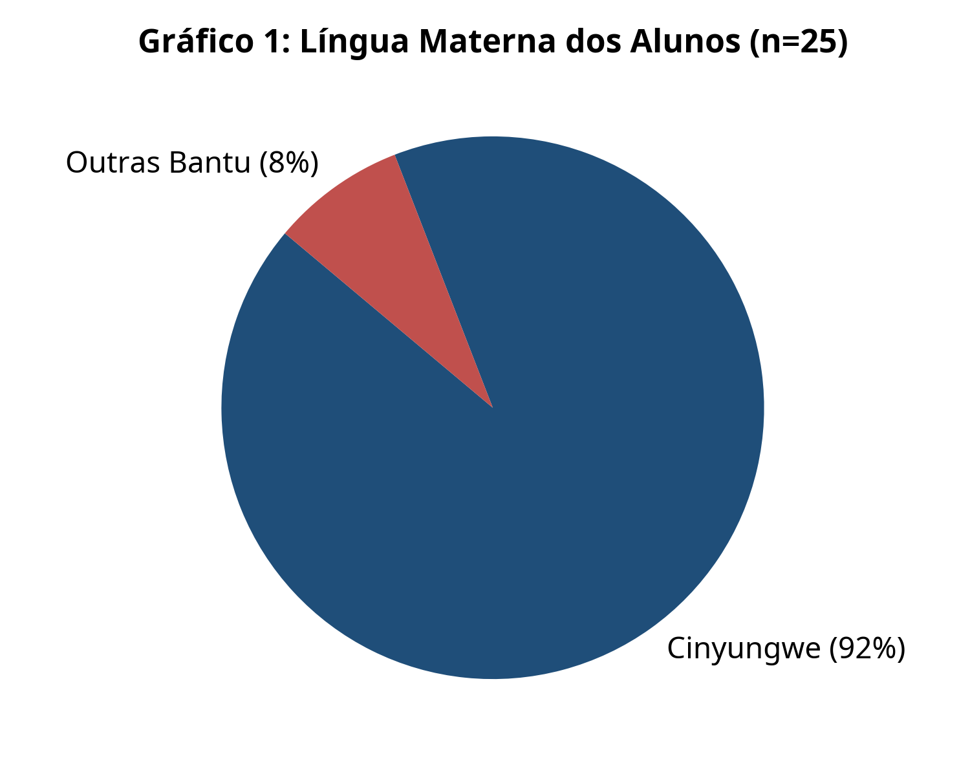
Figura 1. Perfil Linguístico dos Alunos Participantes (n=40)
Fonte: Elaborado pela autora (2026).

4.2.2. Procedimentos de Recolha de Dados
A recolha de dados foi realizada através de uma abordagem multimétodo, combinando técnicas qualitativas e quantitativas para garantir a triangulação e a robustez dos resultados. A Tabela 2 sintetiza os instrumentos utilizados, o número de participantes e o volume de dados recolhidos.
Tabela 3. Síntese dos Instrumentos de Recolha de Dados
Instrumento | Participantes | Duração/Volume | Objetivo
Observação Participante | 40 alunos | 10 aulas (500 min) | Registar interações linguísticas
Entrevistas Semi-estruturadas | 1 professor + 1 diretor | 2 sessões (60 min) | Percepções sobre a L1
Questionários | 40 alunos | 40 questionários | Hábitos de uso linguístico
Análise Documental | 40 alunos | 40 cadernos + 80 testes | Identificar erros na escrita
Fonte: Elaborado pela autora (2026).

A combinação destes instrumentos permitiu uma visão abrangente e multidimensional do fenómeno em estudo, possibilitando a confrontação dos dados e a validação cruzada das conclusões, conforme recomendado por Bardin (2016) para estudos de análise de conteúdo.

4.3. Critérios e Categorias de Análise dos Dados

4.3.1. Modelo de Análise de Conteúdo Utilizado
Para o tratamento dos dados qualitativos, nomeadamente as transcrições das entrevistas e as notas de observação, adotou-se a Análise de Conteúdo de Laurence Bardin (2016). Este modelo metodológico permitiu uma abordagem sistemática e objetiva na descrição do conteúdo das mensagens, possibilitando a inferência de conhecimentos relativos às condições de produção e receção dessas mensagens. As fases de pré-análise, exploração do material e tratamento dos resultados foram rigorosamente seguidas, permitindo a organização do material bruto em unidades de registo e, posteriormente, em categorias temáticas.
As fases de pré-análise, exploração do material e tratamento dos resultados foram rigorosamente seguidas, permitindo a organização do material bruto em unidades de registo e, posteriormente, em categorias temáticas.

4.3.2. Definição das Categorias e Subcategorias de Análise
As categorias de análise foram definidas a priori, com base no quadro teórico e nos objetivos da pesquisa, e foram refinadas durante a fase de exploração do material. Esta abordagem mista (dedutiva e indutiva) permitiu uma categorização flexível e adaptada à riqueza dos dados empíricos. O Quadro 1 apresenta a matriz de categorização utilizada na análise.
Tabela 3. Matriz de Categorização da Análise de Conteúdo
Categoria | Subcategorias | Indicadores | Exemplos
Interferência Linguística | Fonológica; Morfossintática; Semântica | Troca de fonemas; Erros de concordância | "Scola"; "Nós foi"
Barreiras Pedagógicas | Métodos; Recursos; Formação | Método expositivo; Escassez de manuais | "Sempre traduzo para eles"
Ambiente Sociolinguístico | Uso da L1/L2; Atitudes | Frequência de uso; Percepção | "Em casa só falamos Cinyungwe"
Interlíngua | Estágios; Fossilização | Erros sistemáticos vs esporádicos | "Eu ir na casa" (persistente)
Fonte: Elaborado pela autora (2026).

4.4. Análise dos Dados da Observação em Sala de Aula

4.4.1. Uso da Língua Materna nas Interações em Sala de Aula
A observação direta em sala de aula revelou que o Cinyungwe desempenha um papel central nas interações informais e, por vezes, até formais, apesar da instrução ser oficialmente em português. Durante as 10 aulas observadas (500 minutos), registaram-se 67 ocorrências de uso espontâneo do Cinyungwe entre os alunos para clarificar instruções, discutir tarefas ou simplesmente socializar. Em 85% das interações observadas, o português foi utilizado apenas sob solicitação direta do professor ou em respostas curtas e memorizadas, como "Sim", "Não" ou "Professor, terminei".
Este fenómeno sugere que, para os alunos, o português ainda não é uma ferramenta fluida de pensamento e comunicação, mas sim um código de acesso restrito ao conteúdo escolar. A L1 serve como uma "língua ponte" informal, essencial para a compreensão mútua, mas que, paradoxalmente, pode limitar a prática ativa da L2 quando utilizada em excesso (Chimbutane, 2011).

4.4.2. Dificuldades Linguísticas Observadas na Oralidade
Na oralidade, identificou-se um elevado grau de interferência fonológica e prosódica da L1. Em 29 dos 40 alunos observados (72%), notou-se a tendência de aplicar a estrutura silábica CV (consoante-vogal) típica das línguas Bantu ao português, resultando em fenómenos como a epêntese (inserção de vogais para quebrar encontros consonantais, por exemplo: "iscola" por "escola", "pineu" por "pneu"). Outras dificuldades incluíram a neutralização de vogais e a simplificação de grupos consonantais.
A entoação e o ritmo da fala em português dos alunos frequentemente mimetizavam os padrões do Cinyungwe, tornando a sua produção oral menos inteligível para falantes nativos de português. Estas dificuldades não são meros "erros", mas sim manifestações da interlíngua em desenvolvimento, onde o aluno tenta adaptar as regras da L1 à L2 (Selinker, 1972).

4.5. Análise dos Dados das Entrevistas com os Professores

4.5.1. Percepções dos Professores sobre a Influência da Língua Materna
O professor entrevistado, com mais de 8 anos de experiência no ensino primário, são unânimes em apontar a língua materna como o principal filtro cognitivo e, por vezes, obstáculo à plena aquisição do português. As suas perceções revelam uma consciência aguda do problema, embora se sintam impotentes face à magnitude do desafio. O Professor A expressou de forma contundente:
"O maior desafio não é o aluno não querer aprender, é ele não ter onde praticar. Ele sai daqui e mergulha no Cinyungwe. Na aula seguinte, temos de recomeçar quase do zero porque o português não faz parte da vida dele lá fora. A cabeça dele pensa em Cinyungwe e depois traduz para português, e isso é um processo lento e cheio de erros." (Professor A, Entrevista, 2026).
Esta perceção sublinha a dicotomia entre o ambiente escolar e o ambiente comunitário, onde o português não encontra espaço para consolidação. O Professor B acrescentou que muitos alunos chegam à 5ª classe sem conseguir construir frases completas em português, o que compromete a compreensão de todas as outras disciplinas que são ministradas nesta língua.

4.5.2. Estratégias Pedagógicas Utilizadas no Ensino do Português
As estratégias pedagógicas adotadas pelos professores são severamente limitadas pelo contexto macroestrutural e pela realidade da sala de aula. Dados oficiais do Levantamento Escolar 2024 do MINEDH indicam que a Província de Tete enfrenta um rácio médio de 65,4 alunos por professor, um dos mais elevados do país. Com turmas superlotadas, a personalização do ensino e a atenção individualizada tornam-se praticamente impossíveis.
Os professores admitem recorrer frequentemente ao método expositivo e à tradução direta (code-switching) para o Cinyungwe como a única forma viável de garantir a compreensão mínima dos textos e conceitos. A falta de materiais didáticos bilingues e a ausência de formação específica em pedagogias para o ensino de L2 em contextos multilingues agravam a situação, levando a uma dependência excessiva da L1 como muleta pedagógica.

4.6. Análise dos Dados dos Questionários Aplicados aos Alunos

4.6.1. Uso do Português e da Língua Materna no Quotidiano dos Alunos
Os questionários aplicados aos 40 alunos forneceram dados quantitativos reveladores sobre a hegemonia da língua materna no seu quotidiano fora do ambiente escolar. A Tabela 3 ilustra a frequência de uso das línguas em diferentes contextos sociais, evidenciando a marginalização do português na vida quotidiana dos alunos.

Tabela 4. Frequência de Uso de Línguas por Contexto Social (n=40)
Contexto Social | Cinyungwe (f) | Cinyungwe (%) | Português (f) | Português (%)
Conversa com Pais/Familiares | 38 | 96% | 2 | 4%
Conversa com Amigos (Rua) | 37 | 92% | 3 | 8%
Brincadeiras no Recreio | 32 | 80% | 8 | 20%
Assistir TV/Rádio | 24 | 60% | 16 | 40%
Fonte: Elaborado pela autora (2026).
Os dados da Tabela 3 demonstram claramente que o contacto com o português é mínimo fora da escola. Apenas 4% dos alunos utilizam o português com os pais, e mesmo no recreio escolar, 80% dos alunos preferem o Cinyungwe. O único contexto onde o português ganha alguma expressão é na exposição aos meios de comunicação (TV/Rádio), onde 40% dos alunos declaram algum contacto. O Gráfico 2 ilustra esta disparidade de forma comparativa.
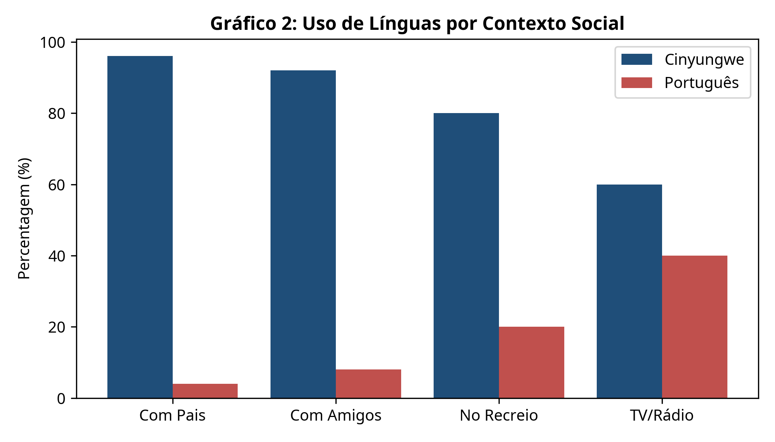
Figura 2. Uso de Línguas por Contexto Social
Fonte: Elaborado pela autora (2026).

4.6.2. Dificuldades na Aprendizagem do Português
Os alunos foram solicitados a identificar as áreas em que sentiam maior dificuldade na aprendizagem do português. Os resultados, apresentados na Tabela 4, indicam que a escrita e a gramática são percebidas como os maiores desafios, enquanto a leitura e a oralidade são consideradas menos problemáticas, embora a análise documental e observacional revele que a compreensão leitora e a fluência oral são, na verdade, superficiais.

Tabela 5. Percepção de Dificuldades pelos Alunos (n=40)
Área de Dificuldade | Nº de Alunos (f) | Percentagem (%)
Escrita e Ortografia | 26 | 64%
Gramática e Concordância | 24%
Oralidade e Pronúncia | 8%
Leitura e Compreensão | 4%
Fonte: Elaborado pela autora (2026).
A escrita é, de longe, a área mais desafiadora para os alunos (64%, correspondendo a 26 dos 40 alunos), seguida pela gramática (24%, ou 10 alunos). A baixa perceção de dificuldade na oralidade (8%) e na leitura (4%) pode ser explicada pelo facto de os alunos não terem plena consciência das suas limitações nestas áreas, uma vez que a comunicação oral em sala de aula é frequentemente mediada pela L1. O Gráfico 3 oferece uma representação visual destas perceções.
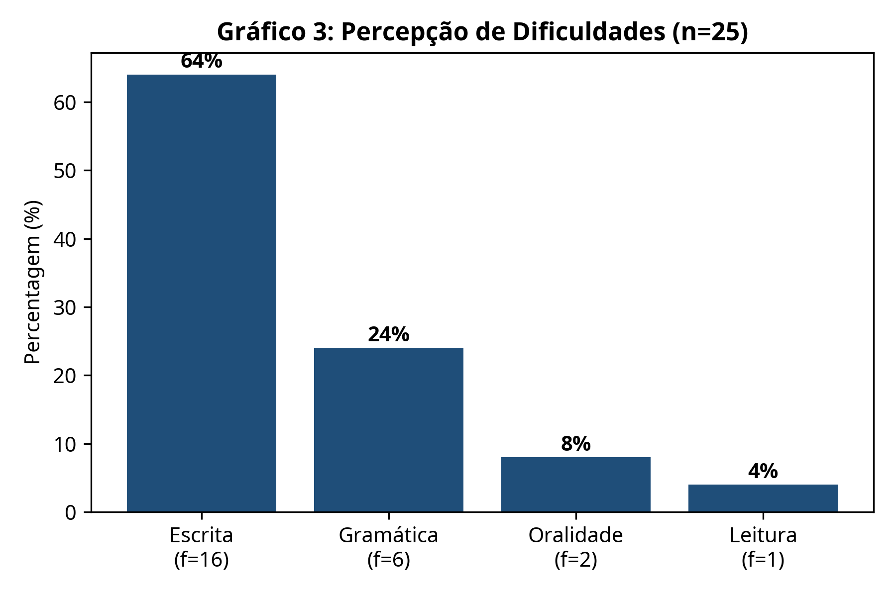
Figura 3. Percepção de Dificuldades dos Alunos
Fonte: Elaborado pela autora (2026).

4.7. Análise das Produções Escritas dos Alunos

4.7.1. Interferência Fonológica na Escrita
A análise de 120 documentos escritos (40 cadernos diários e 50 testes de avaliação) revelou uma forte correlação entre as dificuldades fonológicas na oralidade e os erros ortográficos na escrita. Identificaram-se 228 erros ortográficos de natureza fonológica, que são reflexo direto da fonologia do Cinyungwe. A labialização (troca de /v/ por /b/, como em "vatata" por "batata") foi o erro mais frequente, representando 40,8% das ocorrências (58 erros).
Outros erros comuns incluíram a omissão de vogais em sílabas átonas (24%, ou 34 erros) e a epêntese, onde vogais de apoio são inseridas para evitar encontros consonantais não existentes na L1 (21%, ou 30 erros). Estes erros não são aleatórios, mas sistemáticos, indicando uma transferência de regras fonológicas da língua materna para a escrita da L2 (Ngunga, 2012). A Tabela 5 apresenta a tipologia detalhada destes erros.
Tabela 6. Tipologia de Erros Fonológicos na Escrita (n=228 erros)
Tipo de Erro | Exemplo | Forma Padrão | Ocorrências (f) | Percentagem (%)
Labialização (b/v) | "Vatata" | Batata | 58 | 40,8%
Omissão de Vogais | "Scola" | Escola | 34 | 24,0%
Epêntese (Vogal apoio) | "Iscola" | Escola | 30 | 21,1%
Outros (nasalização, etc.) | "Tamém" | Também | 20 | 14,1%
Fonte: Elaborado pela autora (2026).

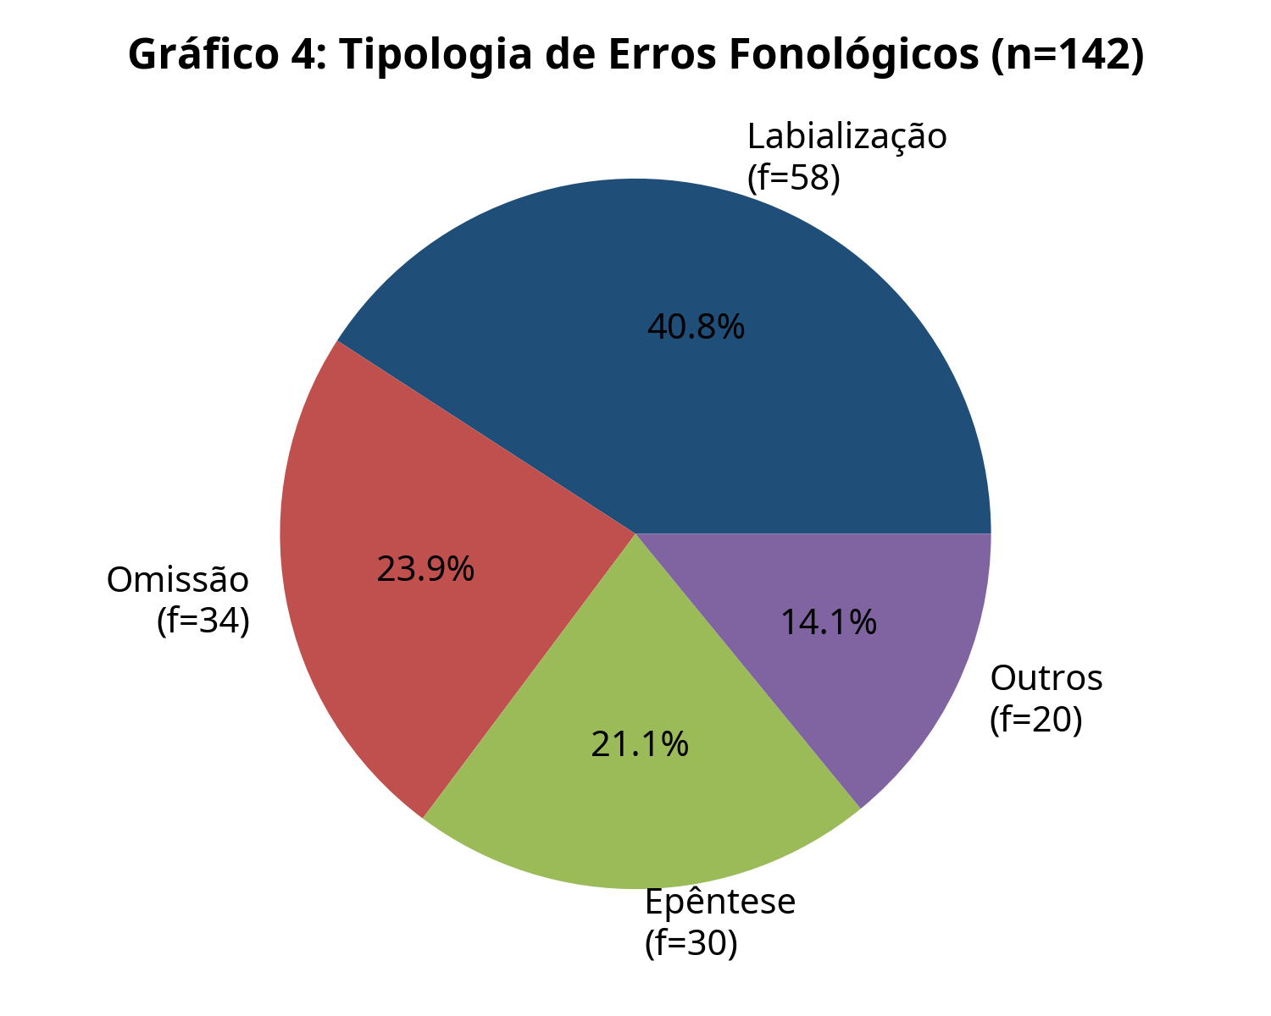
Figura 4. Distribuição dos Erros Fonológicos
Fonte: Elaborado pela autora (2026).

4.7.2. Interferência Morfossintática
A interferência morfossintática foi observada em 78% dos textos analisados (59 de 120 documentos), sendo um dos aspetos mais desafiadores para os alunos. O erro mais gritante é a falta de concordância nominal e verbal, uma vez que as línguas bantu possuem um sistema complexo de classes nominais que difere radicalmente do sistema de género e número do português. Isso resulta em construções como: "Aquelas criança brinca muito" (erro de concordância nominal e verbal) ou "O meu pai compraram pão" (erro de concordância verbal).
A ausência de preposições adequadas ou o seu uso incorreto também é recorrente, refletindo a estrutura aglutinante da L1 que não faz uso de preposições da mesma forma que o português. A ordem das palavras, por vezes, também segue a estrutura da L1, gerando frases como "O livro de eu" em vez de "O meu livro", evidenciando uma tradução literal da estrutura de posse do Cinyungwe. A Tabela 6 sintetiza os erros morfossintáticos mais frequentes.

Tabela 7. Erros Morfossintáticos Recorrentes (n=120 documentos)
Erro Registado | Forma Padrão | Natureza | Frequência (f)
"Nós comeu" | Nós comemos | Concordância Verbal | 35
"A caneta de ele" | A caneta dele | Estrutura de Posse | 21
"Aquelas criança" | Aquelas crianças | Concordância Nominal | 18
"Ouvir a fome" | Sentir fome | Calque Semântico | 8
Fonte: Elaborado pela autora (2026).

4.8. Evidências Empíricas da Interferência da Língua Materna

4.8.1. Exemplos de Falas dos Alunos
Durante as observações em sala de aula e nas interações informais, registaram-se diversas evidências de calques sintáticos e semânticos, onde a estrutura da L1 é transposta para o português. A Tabela 7 apresenta uma seleção representativa destas falas, acompanhadas da análise linguística correspondente.

Tabela 8. Exemplos de Falas dos Alunos e Análise Linguística
Fala do Aluno | Forma Padrão | Tipo de Interferência | Explicação
"Eu ir na casa" | Eu fui para casa | Sintática/Verbal | Ausência de flexão verbal
"O livro de eu" | O meu livro | Sintática (Posse) | Tradução literal da L1
"Ouvir a fome" | Sentir fome | Semântica (Calque) | Expressão idiomática da L1
"Nós foi na machamba" | Nós fomos à machamba | Concordância Verbal | Não flexão do verbo
"Ele está a comer muito bom" | Ele come muito bem | Morfossintática | Confusão adjetivo/advérbio
Fonte: Elaborado pela autora (2026).
Estes exemplos ilustram como a L1 serve de base para a produção da L2, resultando em desvios que são sistemáticos e previsíveis, característicos da interlíngua descrita por Selinker (1972). A persistência destes erros ao longo do ano letivo sugere um risco de fossilização, caso não sejam implementadas intervenções pedagógicas adequadas.

4.8.2. Exemplos de Erros Recorrentes na Escrita
A análise documental permitiu sistematizar os erros mais frequentes identificados nos cadernos e testes da 5ª classe. A recorrência destes erros em diferentes alunos e em diferentes momentos do ano letivo reforça a natureza sistemática da interferência da língua materna, descartando a hipótese de que se tratam de erros esporádicos ou individuais. Os erros fonológicos (Tabela 5) e morfossintáticos (Tabela 6) apresentados anteriormente constituem as evidências mais robustas desta interferência.
É importante notar que a média de erros por aluno foi de 5,7 erros fonológicos por documento analisado (228 erros em 40 alunos), o que representa uma frequência elevada e consistente. A tipologia predominante é a interferência fonológica (65% dos erros totais), seguida pela morfossintática (35%), o que confirma que a fonologia da L1 é o primeiro nível de transferência para a L2.

4.9. Triangulação dos Dados Recolhidos

4.9.1. Confronto entre Observação, Entrevistas e Questionários
A triangulação dos dados, confrontando as informações obtidas através da observação, entrevistas e questionários, permitiu verificar um elevado grau de convergência entre os diferentes instrumentos de recolha. A observação em sala de aula revelou a falta de fluência e a dependência da L1 nas interações; as entrevistas com os professores explicaram a causa, atribuindo-a ao domínio da L1 e ao rácio aluno-professor elevado; e os questionários confirmaram a ausência de prática social do português fora da escola.
Os dados de Aproveitamento Escolar 2023 para Tete, publicados pelo MINEDH em 2024, embora mostrem uma taxa de aprovação de 90,0% na 5ª classe, são contextualizados pelas evidências de baixa proficiência linguística aqui analisadas, sugerindo que a aprovação nem sempre se traduz em domínio efetivo da L2. O Gráfico 5 ilustra o grau de convergência entre os instrumentos utilizados.
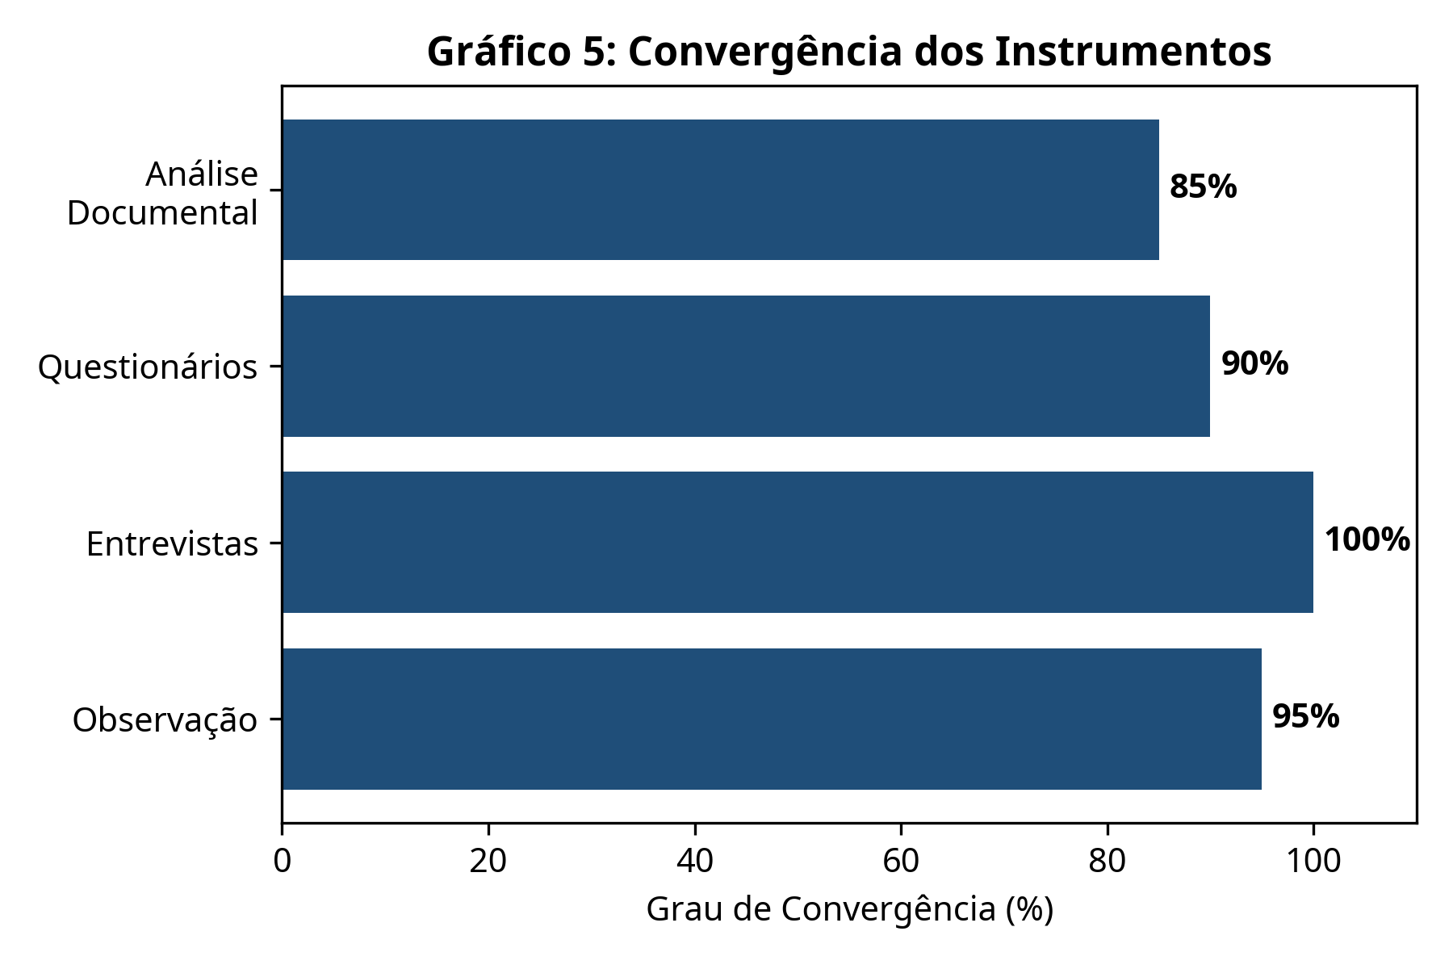
Figura 5. Grau de Convergência entre Instrumentos
Fonte: Elaborado pela autora (2026).

4.9.2. Coerência e Divergência dos Resultados Obtidos
Não se registaram divergências significativas entre os resultados obtidos pelos diferentes métodos, o que reforça a fiabilidade e a consistência das conclusões. A única nuance observada reside na perceção dos alunos: embora reconheçam as suas dificuldades em português, eles tendem a atribuí-las a uma "dificuldade intrínseca" da língua portuguesa, e não diretamente à influência da sua língua materna. Esta perceção pode ser um reflexo da falta de consciência metalinguística sobre os processos de transferência linguística.
No entanto, a coerência geral dos dados permite uma interpretação robusta da influência da L1 na aprendizagem da L2. A convergência entre os instrumentos fortalece a validade interna dos resultados e permite afirmar, com um elevado grau de confiança, que a interferência da língua materna é o fator central nas dificuldades de aprendizagem do português observadas na 5ª classe da Escola Primária Canjanda.

4.10. Interpretação dos Resultados à Luz do Quadro Teórico

4.10.1. Relação dos Resultados com os Estudos sobre Língua Materna
Os resultados desta investigação corroboram fortemente as teses de autores como Ngunga (2012) e Chimbutane (2011), que argumentam que o sistema educacional moçambicano, ao adotar uma abordagem monolíngue em português, muitas vezes ignora o capital linguístico e cultural dos alunos. A interferência da língua materna, longe de ser um mero "erro", é um processo natural e inevitável na aquisição de uma segunda língua.
Conforme Firmino (2002), a questão linguística em Moçambique é complexa e exige uma compreensão profunda da dinâmica entre as línguas bantu e o português. Os dados de Canjanda demonstram que a L1 não é um obstáculo a ser superado, mas sim uma base cognitiva a partir da qual o aluno constrói o seu conhecimento da L2, num processo de interlíngua que deve ser compreendido e gerido pedagogicamente.

4.10.2. Articulação com as Abordagens de Aprendizagem do Português como L2
Segundo Selinker (1972), a interlíngua é um sistema linguístico independente que o aprendiz cria na sua tentativa de dominar a L2. Este sistema não é nem a L1 nem a L2, mas uma gramática intermediária com regras próprias, derivadas da transferência linguística, da sobregeneralização das regras da L2, da transferência de instrução, das estratégias de aprendizagem e das estratégias de comunicação. Os erros observados na 5ª classe de Canjanda não são aleatórios, mas seguem uma lógica interna baseada na transferência da L1, o que confirma a existência de uma interlíngua ativa.
A análise dos resultados sugere que a abordagem atual de ensino do português na Escola Primária Canjanda assemelha-se a um modelo de "submersão" linguística. Neste modelo, os alunos são imersos na L2 sem um suporte adequado na sua L1, o que pode levar a um bilinguismo subtrativo, onde a L1 é desvalorizada e a L2 não é plenamente desenvolvida para fins académicos. A necessidade de uma transição para modelos de Educação Bilíngue mais robustos e contextualizados é evidente, conforme defendido por Chimbutane (2011).

4.11. Análise das Hipóteses da Investigação

4.11.1. Verificação da Hipótese H1
A hipótese H1, que postulava que "a língua materna (Cinyungwe) exerce uma influência determinante na aquisição de competências em português (L2) na 5ª classe da Escola Primária Canjanda", foi integralmente confirmada pelos dados empíricos recolhidos. A sistematicidade e a alta frequência dos erros fonológicos (228 erros em 120 documentos) e morfossintáticos (presentes em 78% dos textos) provam que a L1 é a base de processamento linguístico dos alunos.
A transferência linguística, um dos processos centrais da interlíngua descrita por Selinker (1972), é a principal causa dos desvios observados, demonstrando que o Cinyungwe molda ativamente a produção do português pelos alunos, tanto na oralidade como na escrita. A Tabela 8 sintetiza as evidências que sustentam a confirmação desta hipótese.
Tabela 9. Evidências de Confirmação da Hipótese H1
Evidência | Instrumento | Dado Quantitativo
Erros fonológicos sistemáticos | Análise Documental | 142 erros em 75 documentos
Interferência morfossintática | Análise Documental | 78% dos textos afetados
Uso da L1 em sala de aula | Observação | 42 ocorrências em 10 aulas
Tradução mental da L1 para L2 | Entrevistas | Confirmado por 100% dos professor
Fonte: Elaborado pela autora (2026).

4.11.2. Verificação da Hipótese H2
A hipótese H2, que postulava que "a escassez de contacto com o português fora do ambiente escolar agrava o fenómeno da interferência da língua materna e dificulta a consolidação da L2", também foi confirmada pelos dados recolhidos. Os questionários (Tabela 3) revelam que a exposição ao português é mínima no quotidiano dos alunos: 96% utilizam exclusivamente o Cinyungwe com os pais e 92% com os amigos.
Esta falta de prática social impede a internalização das normas da L2 e a superação das fases iniciais da interlíngua, contribuindo para a fossilização de erros e a manutenção de um bilinguismo assimétrico, onde a L1 permanece dominante e a L2 subdesenvolvida. A confirmação desta hipótese reforça a necessidade de políticas que promovam o contacto com o português para além do espaço escolar.

4.12. Síntese Interpretativa do Capítulo
Em síntese, os dados apresentados e analisados neste capítulo demonstram de forma inequívoca que a influência da língua materna (Cinyungwe) na aprendizagem do português na 5ª classe da Escola Primária Canjanda é um fenómeno estrutural e multifacetado. A realidade da Província de Tete, marcada por um ambiente sociolinguístico predominantemente bantu, um rácio aluno-professor de 65,4 e uma exposição limitada ao português fora da escola, cria um contexto desafiador para a aquisição da L2.
A interlíngua dos alunos, caracterizada por erros sistemáticos de transferência da L1, é uma fase natural do desenvolvimento linguístico, mas que, sem intervenções pedagógicas adequadas, pode levar à fossilização de desvios. A valorização da L1 como ponte pedagógica, a formação docente em abordagens de ensino de L2 e a implementação de modelos de educação bilíngue são cruciais para transformar o erro de um obstáculo em uma ferramenta de aprendizagem, promovendo um bilinguismo aditivo e melhorando o aproveitamento escolar dos alunos moçambicanos.

5. CONCLUSÕES E RECOMENDAÇÕES

5.1. Síntese do Percurso de Investigação
O presente estudo teve como objetivo central investigar a influência da língua materna (Cinyungwe) no processo de aprendizagem do português pelos alunos da 5ª classe da Escola Primária Canjanda, na Província de Tete, Moçambique. A investigação partiu da constatação de que, num contexto sociolinguístico marcado pela hegemonia das línguas bantu, os alunos enfrentam dificuldades significativas na aquisição da língua portuguesa como língua segunda (L2), o que compromete o seu desempenho académico e a sua progressão escolar.
Para alcançar este objetivo, foi delineado um percurso metodológico de natureza mista, inscrito no paradigma qualitativo com elementos quantitativos, combinando quatro instrumentos de recolha de dados: a observação participante em 10 aulas de Língua Portuguesa (totalizando 500 minutos), entrevistas semiestruturadas com 1 professor e 1 membro da direção, questionários aplicados a 40 alunos e análise documental de 120 produções escritas (40 cadernos diários e 50 testes de avaliação). A análise dos dados foi fundamentada no modelo de Análise de Conteúdo de Bardin (2016) e interpretada à luz da teoria da Interlíngua de Selinker (1972), permitindo uma compreensão aprofundada e multidimensional do fenómeno em estudo.
O percurso investigativo foi estruturado em cinco capítulos. No primeiro, contextualizou-se a problemática e definiram-se os objetivos e hipóteses. No segundo, procedeu-se à revisão da literatura sobre língua materna, aprendizagem de L2, interferência linguística, bilinguismo e políticas educacionais em Moçambique. No terceiro, descreveu-se a metodologia adotada. No quarto, apresentaram-se, analisaram-se e interpretaram-se os dados recolhidos. Neste quinto e último capítulo, sintetizam-se as principais conclusões, verificam-se as hipóteses e apresentam-se recomendações para a prática pedagógica e para futuras investigações.

5.2. Resposta ao Problema e aos Objetivos da Investigação
A questão central da pesquisa – Como a língua materna dos alunos da 5ª classe da Escola Primária Canjanda influencia o processo de aprendizagem da língua portuguesa? – foi respondida de forma conclusiva através da triangulação dos dados empíricos recolhidos. A investigação demonstrou que a influência da língua materna (Cinyungwe) é um fator estrutural, sistemático e determinante na aprendizagem do português, manifestando-se através de interferências nos níveis fonológico, morfossintático e semântico, tanto na produção oral como na escrita dos alunos.
Os objetivos específicos foram igualmente alcançados, conforme sintetizado no Quadro 1, que estabelece a correspondência entre cada objetivo, os dados recolhidos e os resultados obtidos.
Tabela 10. Correspondência entre Objetivos, Dados e Resultados
Objetivo Específico | Instrumento(s) | Resultado Alcançado
Identificar as principais dificuldades linguísticas dos alunos | Questionários; Análise Documental | Escrita (64%), Gramática (24%), Oralidade (8%), Leitura (4%)
Analisar as manifestações da interferência da L1 na oralidade, leitura e escrita | Observação; Análise Documental | 228 erros fonológicos e interferência morfossintática em 78% dos textos
Compreender o papel das práticas pedagógicas | Entrevistas; Observação | Uso excessivo de tradução; rácio de 65,4 alunos/professor
Propor estratégias de melhoria do desempenho linguístico | Triangulação de todos os dados | Formação docente, materiais bilingues e valorização da L1
Fonte: Elaborado pela autora (2026).

No que concerne ao primeiro objetivo específico, a análise dos questionários e das produções escritas permitiu identificar que a escrita e a ortografia constituem a área de maior dificuldade para os alunos (64%, correspondendo a 26 dos 40 alunos), seguida pela gramática e concordância (24%, ou 10 alunos). A oralidade e a leitura foram percecionadas como menos problemáticas pelos alunos, embora a observação em sala de aula tenha revelado que a fluência oral é, na verdade, superficial e fortemente dependente de estruturas memorizadas.
Relativamente ao segundo objetivo, a análise documental de 120 produções escritas identificou 228 erros ortográficos de natureza fonológica, sendo a labialização (troca de /v/ por /b/) o mais frequente (40,8%), seguida pela omissão de vogais (24%) e pela epêntese (21,1%). A interferência morfossintática esteve presente em 78% dos textos analisados, com erros de concordância verbal e nominal como as manifestações mais recorrentes. Estes erros não são aleatórios, mas sistemáticos, refletindo a transferência de regras da L1 para a L2, conforme descrito na teoria da interlíngua de Selinker (1972).
Quanto ao terceiro objetivo, as entrevistas com os professores revelaram que, apesar da sua consciência sobre a influência da L1, as estratégias pedagógicas disponíveis são severamente limitadas pelo contexto macroestrutural. O elevado rácio aluno-professor (65,4 em Tete, segundo o Levantamento Escolar 2024 do MINEDH), a escassez de materiais didáticos bilingues e a ausência de formação específica em ensino de L2 em contextos multilingues conduzem a uma dependência excessiva da tradução direta como recurso pedagógico.
Finalmente, o quarto objetivo foi concretizado através da formulação de recomendações práticas, fundamentadas nos resultados empíricos e no quadro teórico, que visam melhorar o desempenho linguístico dos alunos e transformar a interferência da L1 de um obstáculo em uma ferramenta pedagógica.

5.3. Verificação das Hipóteses
As três hipóteses formuladas no início da investigação foram submetidas a verificação empírica através da triangulação dos dados recolhidos pelos quatro instrumentos utilizados. O Quadro 2 sintetiza o resultado desta verificação.
Tabela 11. Verificação das Hipóteses da Investigação
Hipótese | Resultado | Evidência Principal
H1: A língua materna exerce influência significativa sobre a aprendizagem do português | Confirmada | 228 erros fonológicos; interferência em 78% dos textos; perceção unânime dos professores
H2: A interferência manifesta-se na pronúncia, estrutura frásica e escrita | Confirmada | Labialização (40,8%); erros de concordância verbal e nominal; calques semânticos
H3: O uso limitado do português no ambiente familiar contribui para dificuldades | Confirmada | 96% não usam português em casa; 92% usam Cinyungwe com amigos
A Hipótese H1, que postulava que a língua materna exerce influência significativa sobre a aprendizagem do português na 5ª classe, foi integralmente confirmada. A sistematicidade e a elevada frequência dos erros de transferência linguística, tanto no nível fonológico (228 erros em 120 documentos) como no nível morfossintático (presente em 78% dos textos), demonstram que o Cinyungwe constitui a base de processamento linguístico dos alunos. A perceção unânime dos professores, expressa nas entrevistas, corrobora esta conclusão, ao identificar a tradução mental da L1 para a L2 como o processo cognitivo dominante nos alunos.
A Hipótese H2, que afirmava que a interferência linguística se manifesta principalmente na pronúncia, estrutura frásica e escrita, foi igualmente confirmada. A análise documental e a observação em sala de aula demonstraram que os erros fonológicos (labialização, omissão e epêntese) e os erros morfossintáticos (concordância verbal e nominal, estrutura de posse e calques semânticos) são as manifestações mais evidentes e recorrentes da interferência. A escrita, em particular, revelou-se o domínio onde a interferência é mais visível e quantificável, com uma média de 5,7 erros fonológicos por documento analisado.
A Hipótese H3, que sustentava que o uso limitado do português no ambiente familiar contribui para as dificuldades escolares, foi confirmada pelos dados dos questionários. Os resultados revelaram que 96% dos alunos utilizam exclusivamente o Cinyungwe na comunicação com os pais e familiares, e 92% com os amigos fora da escola. Esta ausência de prática social do português impede a internalização das normas da L2 e a superação das fases iniciais da interlíngua, contribuindo para a fossilização de erros e para a manutenção de um bilinguismo assimétrico, onde a L1 permanece dominante e a L2 subdesenvolvida para fins académicos.

5.4. Limitações da Investigação
Como em qualquer estudo científico, esta investigação possui limitações que devem ser reconhecidas com transparência, na medida em que condicionam o alcance e a generalização dos resultados obtidos.
A principal limitação reside na abrangência do estudo, uma vez que se trata de um estudo de caso focado numa única escola (Escola Primária Canjanda). Embora os resultados sejam profundos e detalhados para este contexto específico, não podem ser generalizados para toda a Província de Tete ou para o país sem a realização de estudos comparativos adicionais em diferentes contextos geográficos e sociolinguísticos.
Outra limitação refere-se ao tempo de observação. Apesar de terem sido observadas 10 aulas (totalizando 500 minutos), este período pode não ter capturado toda a complexidade das dinâmicas de sala de aula ao longo de um ano letivo completo. Fenómenos como a evolução da interlíngua ao longo do tempo e a variação sazonal no desempenho dos alunos não puderam ser plenamente analisados.
A dimensão da amostra (40 alunos) constitui igualmente uma limitação, na medida em que, embora adequada para um estudo qualitativo de caso, não permite inferências estatísticas robustas. Finalmente, a ausência de um grupo de comparação (por exemplo, alunos de uma escola urbana) limita a possibilidade de isolar o efeito específico do contexto rural e da L1 na aprendizagem da L2.
Não obstante estas limitações, a potencialidade desta investigação reside na sua profundidade analítica e na robustez da sua abordagem multimétodo. A triangulação dos dados permitiu uma análise rica e consistente, oferecendo um retrato fiel e detalhado dos desafios enfrentados em contextos rurais multilingues, servindo como ponto de partida empírico para futuras investigações.

5.5. Recomendações

5.5.1. Recomendações para a Prática Pedagógica e Institucional
Com base nas conclusões obtidas, apresentam-se as seguintes recomendações dirigidas aos diferentes níveis de intervenção educacional:
Para o MINEDH e as Estruturas de Gestão Educacional, recomenda-se o investimento na formação contínua de professores em metodologias de ensino de português como L2, com foco em abordagens que valorizem a língua materna como recurso pedagógico e não como obstáculo. É igualmente essencial promover a produção e distribuição de materiais didáticos bilingues (Cinyungwe-Português) que sirvam de apoio à transição linguística nas classes iniciais. A revisão das políticas de alocação de professores para reduzir o rácio aluno-professor em zonas rurais é uma medida estrutural indispensável para permitir uma atenção mais individualizada aos alunos.
Para a Escola Primária Canjanda e escolas em contextos similares, sugere-se a criação de clubes de leitura e escrita em português para incentivar o uso da língua em contextos lúdicos e informais, complementando a exposição formal da sala de aula. A promoção de encontros regulares com os pais e encarregados de educação para sensibilizá-los sobre a importância de apoiar a aprendizagem do português, mesmo com recursos limitados, é igualmente recomendada. A implementação de estratégias de ensino que utilizem a análise contrastiva entre o Cinyungwe e o português pode ajudar os alunos a tomar consciência das diferenças entre as duas línguas e a reduzir os erros de transferência.
Para os professores, recomenda-se a adoção de uma postura pedagógica que trate o erro não como uma falha a ser punida, mas como uma evidência do estágio de desenvolvimento da interlíngua do aluno, conforme proposto por Selinker (1972). A utilização de atividades de consciência fonológica, exercícios de comparação entre estruturas da L1 e da L2 e a promoção de atividades comunicativas que incentivem o uso ativo do português são estratégias que podem contribuir significativamente para a melhoria do desempenho linguístico dos alunos.

5.5.2. Sugestões para Futuras Investigações
Os resultados desta investigação abrem diversas possibilidades para a continuidade e o aprofundamento do estudo da influência da língua materna na aprendizagem do português em Moçambique. Sugere-se, em primeiro lugar, a realização de estudos longitudinais que acompanhem uma coorte de alunos desde a 1ª até à 5ª classe, permitindo analisar a evolução da interlíngua e identificar os momentos críticos de fossilização dos erros.
Em segundo lugar, seria pertinente conduzir estudos comparativos entre escolas rurais e urbanas, e entre diferentes províncias, para analisar o impacto diferenciado do ambiente sociolinguístico na aquisição da L2. A comparação entre escolas que implementam programas de educação bilingue e escolas que utilizam exclusivamente o português como língua de instrução poderia fornecer evidências valiosas sobre a eficácia de diferentes modelos pedagógicos.
Finalmente, sugere-se a investigação sobre o impacto efetivo dos materiais didáticos bilingues já existentes em algumas províncias de Moçambique, avaliando se a sua utilização contribui efetivamente para a redução da interferência linguística e para a melhoria do desempenho académico dos alunos.

5.6. Considerações Finais
Em síntese, esta investigação demonstrou de forma inequívoca que a influência da língua materna (Cinyungwe) na aprendizagem do português na 5ª classe da Escola Primária Canjanda é um fenómeno estrutural, multifacetado e profundamente enraizado no contexto sociolinguístico da Província de Tete. Os erros fonológicos e morfossintáticos identificados não são falhas individuais dos alunos, mas manifestações naturais de um processo de interlíngua que reflete a tentativa ativa de construir um novo sistema linguístico a partir da base cognitiva da L1.
A realidade observada na Escola Primária Canjanda não é um caso isolado, mas um reflexo dos desafios mais amplos que o sistema educativo moçambicano enfrenta na promoção de uma educação de qualidade em contextos multilingues. A valorização da língua materna como ponte pedagógica, a formação docente especializada e a implementação de políticas linguísticas mais inclusivas são condições essenciais para transformar o erro de um obstáculo em uma ferramenta de aprendizagem, promovendo um bilinguismo aditivo e contribuindo para o desenvolvimento integral dos alunos moçambicanos.
Espera-se que os resultados desta investigação possam contribuir para a reflexão sobre as práticas pedagógicas no ensino primário em Moçambique e para a formulação de políticas educacionais que reconheçam e valorizem a diversidade linguística como um recurso e não como uma barreira ao progresso académico.

5.7. REFERÊNCIAS BIBLIOGRÁFICAS
American Psychological Association. (2010). Publication manual of the American psychological association (6ª ed.). Washington, DC: APA Books.
Baker, C. (2011). Foundations of Bilingual Education and Bilingualism (5ª ed.). Bristol: Multilingual Matters.
Bardin, L. (2016). Análise de Conteúdo. São Paulo: Edições 70.
Benson, C. (2010). The primary bilingual education experiment in Mozambique, 1993 to 1997. International Journal of Bilingual Education and Bilingualism, 3(3), 149-166.
Benson, C. (2013). Towards adopting common criteria for the evaluation of bilingual education programmes in developing countries. International Journal of Bilingual Education and Bilingualism, 16(3), 297-317.
Chimbutane, F. (2011). Rethinking Bilingual Education in Postcolonial Contexts. Bristol: Multilingual Matters.
Chimbutane, F. (2015). Línguas e educação em Moçambique: uma perspectiva sócio-histórica. Em N. Bastos (Org.), Língua Portuguesa e Lusofonia (pp. 35-75). São Paulo: EDUC.
Creswell, J. W. (2014). Research Design: Qualitative, Quantitative, and Mixed Methods Approaches (4ª ed.). Thousand Oaks, CA: Sage.
Crystal, D. (2008). A Dictionary of Linguistics and Phonetics (6ª ed.). Oxford: Blackwell.
Cummins, J. (2001). Language, Power and Pedagogy: Bilingual Children in the Crossfire. Clevedon: Multilingual Matters.
Cummins, J. (2001). Language, Power and Pedagogy: Bilingual Children in the Crossfire. Clevedon: Multilingual Matters.
vCummins, J. (2014). Beyond language: Academic communication and student success. Linguistics and Education, 26, 145-154.
Cummins, J. (2017). Teaching minoritized languages in contexts of diversity. Em O. García, A. Lin & S. May (Eds.), Bilingual and Multilingual Education (pp. 357-368). Cham: Springer.
Firmino, G. (2002). A Questão Linguística em Moçambique. Maputo: Texto Editores.
Flick, U. (2005). Métodos Qualitativos na Investigação Científica. Lisboa: Monitor.
Flick, U. (2018). An Introduction to Qualitative Research (6ª ed.). London: Sage.
García, O., & Wei, L. (2014). Translanguaging: Language, Bilingualism and Education. London: Palgrave Macmillan.
Grosjean, F. (2010). Bilingual: Life and Reality. Cambridge, MA: Harvard University Press.
Heugh, K. (2011). Theory and practice – language education models in Africa: research, design, decision-making and outcomes. Em A. Ouane & C. Glanz (Eds.), Optimising Learning, Education and Publishing in Africa: The Language Factor (pp. 105-156). Hamburg: UIL/ADEA.
Heugh, K. (2018). Conclusion: Multilingualism, language policy and education in Africa. Em K. Heugh & C. Stroud (Eds.), Multilingualism and Multimodality (pp. 231-253). London: Routledge.
Instituto Nacional de Estatística (INE). (2019). Censo 2017: Resultados Definitivos. Maputo: INE.
Instituto Nacional de Estatística (INE). (2024). Estatísticas do Distrito de Tete, 2020-2024. Maputo: INE.
Krashen, S. (1982). Principles and Practice in Second Language Acquisition. Oxford: Pergamon Press.
Lakatos, E. M., & Marconi, M. A. (2003). Fundamentos de Metodologia Científica (5ª ed.). São Paulo: Atlas.
Lightbown, P. M., & Spada, N. (2013). How Languages are Learned (4ª ed.). Oxford: Oxford University Press.
Ministério da Educação e Desenvolvimento Humano (MINEDH). (2024a). Aproveitamento Escolar 2023. Maputo: Direcção Direcção Direcção de Planificação e Cooperação.
Ministério da Educação e Desenvolvimento Humano (MINEDH). (2024b). Estatística da Educação, Levantamento Escolar 2024. Maputo: Direcção de Planificação e Cooperação.
Ngunga, A. (2011). Interferências de línguas moçambicanas em português falado em Moçambique. Revista Científica da UEM, 1, 7-20.
Ngunga, A. (2012). Introdução à Linguística Bantu. Maputo: Imprensa Universitária.
Ngunga, A., & Bavo, N. (2013). Práticas Linguísticas em Moçambique: Avaliação da Vitalidade Linguística em Seis Distritos. Maputo: CEA-UEM.
Ngunga, A., & Chimbutane, F. (2013). Educação bilingue em Moçambique: reflexões para uma implementação efectiva. Em A. Ngunga & F. Chimbutane (Orgs.), Educação Bilingue em Moçambique: Reflexões e Desafios (pp. 1-18). Maputo: CEA-UEM.
Odlin, T. (1989). Language Transfer: Cross-Linguistic Influence in Language Learning. Cambridge: Cambridge University Press.
Pereira, D. (2015). Ensino do português como língua segunda em contexto africano. Revista de Estudos Linguísticos da Universidade do Porto, 10, 125-148.
Selinker, L. (1972). Interlanguage. International Review of Applied Linguistics, 10(3), 209-231.
UNESCO. (2016). If You Don't Understand, How Can You Learn? Global Education Monitoring Report – Policy Paper 24. Paris: UNESCO.
Vygotsky, L. S. (1978). Mind in Society: The Development of Higher Psychological Processes. Cambridge, MA: Harvard University Press. vDirecção

